CARTOGRAFIA E ESTRUTURA DA REGIÃO OESTE DO ANTICLINAL DE CRIBAS-IMPLICAÇÕES PARA A GÉNESE DE HIDROCARBONETOS


Gabriel G. A. de Oliveira

Orientadores: Professor Doutor Pedro Nogueira (Univ. Évora) Professor Doutor Rui Dias (Univ. Évora)

Dissertação apresentada à Universidade de Évora para a obtenção do Grau de Mestre em Ciências da Terra, da Atmosfera e do Espaço, especialidade em Processos Geológicos

Universidade de Évora
Escola de Ciências e Tecnologia – Departamento de Geociências
2012

Índice

Índice 1
Índice de Tabelas 3
Índice de Figuras 4
Agradecimentos 7
Resumo 8
Abstract 9
Capítulo I. Introdução 10
1.1. Objectivo 10
1.2. Metodologia 10
1.3. Localização Geográfica da Área Estudada 11
1.4. Aspectos Fisiografia Geral 13
1.4.1. Relevo 13
1.4.2. Rede Hidrográfica 13
1.4.3. Clima e Vegetação 13
Capítulo II. Enquadramento Geológico 15
2.1. Fisiografia Geológica Regional 15
2.2. Evolução Tectónica 17
2.3. Os Modelos Tectónicas Para Timor 19
2.3.1. O Modelo de Carreamentos 19
2.3.2. O Modelo de Imbricação 19
2.3.3. O Modelo de Levantamento 19
2.4. Situação Geológica de Timor 22
2.5. Situação Geológica da Área Estudada 26
Capítulo III. Lito-estratigrafia da Região de Cribas 28
3.1. Unidades Alóctones 28
3.1.1. Complexo de Lolotoi 28
3.1.2. Formação de Maubisse 35
3.1.3. Formação de Bobonaro 40
3.2. Unidades Parautóctones 42
3.2.1. Formação de Atahoc 43
3.2.2. Formação de Cribas 50
3.2.3. Formação de Aitutu 56
3.3. Unidades sin a pós-tectónicas 59
3.3.1. Formação de Ainaro e Aluviões 59
Capítulo IV. A Estrutura da Região de Cribas no Contexto da Tectónica de Timor 60
4.1. A Primeira Fase de Deformação (D1) 60
4.2. A Segunda Fase de Deformação (D2) 67
4.3. A Terceira Fase de Deformação (D3) 71
4.4. A Região de Cribas no Contexto da Tectónica de Timor 73
Capítulo V. Implicações para a Génese e Migração de Hidrocarbonetos 79
5.1. A Exploração de Petróleo na Região de Timor 79

5.2. A Geologia do Anticlinal de Cribas e a Exploração do Petróleo
em Timor-Leste 82
5.2.1. Rocha Mãe 84
5.2.2. Rocha Reservatórios 89
5.2.3. Horizontes Selantes 90
5.2.4. Estrutura 90

5.3. Implicações das Conclusões Deste Estudo para a Exploração do Petróleo
na Região de Timor 91
Bibliografia 94
Anexo 99

Índice de Tabelas
Tabela 2.1. Comparação entre os eventos tectónicos 18
Tabela 5.1. Valores de Geoquímica da matéria orgânica das amostras estudadas 85

Índice de Figuras
Figura 1.1. Localização da área estudada 12

Figura 2.1. Distribuição dos fragmentos continentais e do arco das bacias
oceânicas de Banda, dos vulcões activos, arco interior, exterior e fossa 15
Figura 2.2. Posição da fossa antiga e fossa recente 17
Figura 2.3. Evolução tectónica da região envolvente de Timor 20
Figura 2.4. Modelos tectónicos para ilha de Timor 21
Figura 2.5. As unidades lito-tectónicas de Timor 22
Figura 2.6. Comparação Lito-tectono-estratigrafia 25
Figura 2.7. Detalhe dos mapas geológicos realizados para a região de Cribas 27
Figura 3.1. Mapa geológico da área estudada 29
Figura 3.2. Coluna estratigrafia da área estudada 30
Figura 3.3. Aspectos gerais do complexo de Lolotoi 33
Figura 3.4. Contacto entre os arenitos da formação de Cribas e o complexo
de Lolotoi 34
Figura 3.5. Aspectos petrográficos de litologias típicas do complexo de Lolotoi 35
Figura 3.6. Aspectos gerais da formação de Maubisse 37
Figura 3.7. Aspectos diversificados da formação de Maubisse 38
Figura 3.8. Aspectos petrográficos da formação de Maubisse 39
Figura 3.9. Aspectos petrográficos da formação de Maubisse 40
Figura 3.10. Aspectos gerais da formação de Bobonaro 41
Figura 3.11. Correlação das colunas estratigráficas de Timor-Leste e Timor ocidental 42
Figura 3.12. Coluna estratigráfica para as formações de Atahoc e Cribas 43
Figura 3.13. Aspectos gerais da formação de Atahoc 47
Figura 3.14. afloramento da bancada tufo basáltico 48
Figura 3.15. Aspectos petrográficos típicos da formação de Atahoc 49
Figura 3.16. Aspectos petrográficos de níveis margas e calcários 50
Figura 3.17. Afloramento de calcários na formação de Cribas 52
Figura 3.18. A diversidade litológica na formação de Cribas 53
Figura 3.19. Afloramentos típicos da formação de Cribas 54
Figura 3.20. Alguns aspectos petrográficos típicos da formação de Cribas 55
Figura 3.21. Aspectos típicos da formação de Aitutu 57
Figura 3.22. Aspectos petrográficos típicos da formação de Aitutu 58
Figura 3.23. Aspectos gerais dos terraços de Ainaro e aluviões 49
Figura 4.1. Mapa estrutural da área estudada 60
Figura 4.2. Diagrama densidade 62
Figura 4.3. Dobras D2 com vergência para sudoeste 63
Figura 4.4. Estrutura sigmóide 64
Figura 4.5. Estruturas nos filitos azuis 66
Figura 4.6. Estádio inicial de dobras associadas a zona de cisalhamento 68
Figura 4.7. Desenvolvimento local de situações constritivas e extensivas
induzidas pela curvatura dos planos de desligamento 68
Figura 4.8. Estruturas em flor positiva e negativa associadas a desligamentos 68
Figura 4.9. Estruturas pré-ruptura desenvolvidas em zonas de cisalhamento 69
Figura 4.10. Estrutura dobras com sigmóide associadas a falha de Lisuata 70
Figura 4.11 Dobras de arraste associda à falha de Mota Kiik evidenciando
a movimentação cavalgante para Este 71
Figura 4.12. Falhas frágeis 72
Figura 4.13. Localização do anticlinal de Cribas no contexto dos grandes
dobramentos de Timor Leste. 74
Figura 4.14 . Evolução geodinâmica da área estudada no contexto regional 76
Figura 4.15. Irregularidade da margem continental australiana 77

Figura 4.16. Desenvolvimento da primeira fase de cavalgamentos sub-horizontais e falhas normais que separaram a unidade ofiolítica de fore-arc (FAO) da unidade metamórfica. A segunda fase de falhas normais ocorreu devido ao levantamento da ilha e cortaram unidade metamórfica e unidade FAO . 78
Figura 5.1. Localização a ocorrência de petróleo e gás natural em Timor 80
Figura 5.2 . Localização das principais bacias e da plataforma continental australiana, permitindo a referenciação dos principais campos de petróleo e gás natural 80
Figura 5.3. Localização das rochas mãe, rochas reservatórios e horizontes
selantes na coluna lito-estratigrafia de Timor 81
Figura 5.4. Localização as amostras geoquímicas. 83
Figura 5.5. Tipo de querogénio das amostras estudadas utilizando o gráfico
de correlação S2 / TOC 86

Figura 5.6. Determinação ao tipo de querogénio das amostras estudadas pela
comparação dos valores dos índices de oxigénio e de hidrogénio 87
Figura. 5.7. Determinação da maturidade do querogénio 88
Figura 5.8. Determinação do nível de conversão e localização na janela do
petróleo / gás natural 89

AGRADECIMENTOS
Quando se termina uma tese desta natureza e se faz uma retrospectiva surge a consciência de que tal não seria possível executar com sucesso sem o apoio de muitas pessoas.
Urge portanto agradecer:
- Aos heróis que libertaram a nossa pátria para que nós possamos agora viver em liberdade.
- À Secretária de Estado dos Recursos Naturais especialmente ao Sr. Secretário de Estado Doutor Alfredo Pires pela concessão da bolsa de estudo.
- Ao Professor Doutor Pedro Nogueira e Professor Doutor Rui Dias do Departamento Geociências da Universidade de Évora, pela orientação do mestrado, e pela paciência, atenção e interesse disponibilizados.
- Ao chefe do Laboratório Geológico da Universidade de Évora.
- Aos funcionários do laboratório de Hera.
- Aos meus colegas e a todos os que me ajudaram, e que não poderei descriminar exaustivamente aqui, o meu muito obrigado.
-Aos meus amigos que sempre me apoiaram e me deram força para continuar e especialmente o Valente Ferreira e Tiu Mari por me acompanharam durante os trabalhos de campo.
- Ao chefe do Suco de Cribas pela me autorizou as pesquisas na área de Cribas.

- Ao dono da casa de Cribas e Manatuto
-À minha família, em especial aos meus pais, meus irmãos, às minha irmãs, o meu primo Chiquito e aos meus sogros.
-Por fim, um agradecimento muito especial à minha querida Jesuina e ao meu filho Agas, por tudo. Sem eles não existiria nem inspiração nem “luz” para finalizar esta tese.

CARTOGRAFIA E ESTRUTURA GEOLÓGICA DA REGIÃO OESTE DO ANTICLINAL DE CRIBAS - IMPLICAÇÃO PARA A GÉNESE DE HIDROCARBONETOS

Resumo
A cartografia geológica da região oeste do anticlinal de Cribas foi feita considerando três unidades litotectónicas: unidades alóctone, parautóctone e séries sin a pós-tectónicas. A unidade alóctone compreende o complexo de Lolotoi, as Formações de Maubisse e Bobonaro. A unidade parautóctone é constituída pelas Formações de Atahoc, Cribas e Aitutu. Séries sin a pos-tectónicas compreende as Formação de Ainaro e os aluviões. Ao longo da sua evolução tectónica sucederam-se três fases de deformação (D1, D2 e D3). D1 relaciona-se com a formação do anticlinal de Cribas que apresenta um eixo E-W bem como com o empilhamento da unidade alóctone. A D2 gerou os grandes desligamentos da região bem como as estruturas associadas. A D3 relaciona-se com o levantamento da ilha associado a grandes falhas normais transversais.
A evolução geodinâmica da região do anticlinal de Cribas compreende: 1) formação do anticlinal quando a margem da placa australiana estava a subductar por baixo do prisma acrecionário de Banda; 2) empilhamento da unidade alóctone relacionada com a colisão entre a margem continental australiana e o arco de Banda; 3) estruturas desligamento cortam a ilha de Timor devido a irregularidades da margem da placa australiana; e 4) formação as falhas normais pela ressalto da crusta continental australiana o consequente levantamento da ilha de Timor.
Do ponto de vista dos hidrocarbonetos é de realçar a existência de rochas mãe, reservatório e selante. As rochas-mãe potenciais são as Formações de Atahoc, Cribas e Aitutu. As rochas reservatório são da Formação de Atahoc. Os horizontes selantes são das formações Atahoc e Cribas. O estudo geoquímico realizado mostra que todas as litologias estudadas são pobres em matéria orgânica e altas em Tmax; os valores elevados de Tmax indicam que as rochas estavam sujeitas a altas temperaturas provavelmente relacionadas com o empilhamento da unidade alóctone. O sistema de falhas onde se integra o desligamento principal de Sumasse pode influenciar a migração dos hidrocarbonetos, podendo a sua influência chegar aos campos petrolíferos do mar de Timor.
Palavras chave: litotectónicas; estruturas; anticlinal; deformação; desligamento; hidrocarbonetos; rochas mãe
GEOLOGICAL AND STRUCTURAL MAPPING OF THE WESTERN SECTOR OF THE CRIBAS ANTICLINE - THE INFLUENCE FOR THE HYDROCARBONS GENESIS

Abstract
The geological mapping of the western sector of the Cribas anticline was done considering three litotectonic units: the autochthon, parauchthon and allochthon units. The allochthon is composed of the Lolotoi complex, Maubisse and Bobonaro formation. In the parautochthon Atahoc, Cribas and Aitutu formations could be individualized. Sin-pos-tectonic unit is composed of the Ainaro formation and alluvium deposits.Three deformation events could be emphasized during the tectonic evolution of the region (D1, D2 e D3). During D1 occurred the formation of the E-W Cribas anticline, which is coeval of the nappes emplacement. D2 is related with the major strike-slip faults and related structures. During D3 occurred the up-lift of Timor island, in relation with major sub-meridian normal faults.
The geodynamical evolution of the Cribas anticline region is composed of four major events: 1) anticline formation coeval of the subduction of the Australian margin bellow the Banda accretionary wedge; 2) emplacement of the allochthon unit due to the collision between the Australian margin and the Banda arc; 3) strike-slip events that cutcross Timor island because of irregularities of the australian plate margin; and 4) normal faults forming of isostatic process on Australian plate originating the uplift of the Timor island.
Concerning hydrocarbons it should be emphasized the presence of source rocks, reservoirs and seal rocks. The potential source rocks are the Atahoc, Cribas and Aitutu formations. The reservoirs belong to the Atahoc formation. The seals correspond to the Atahoc e Cribas formations. The geochemical study show that all lithologies have low organic matter content and high Tmax values; these high values show that the rocks have suffered high temperatures, probably related to the emplacement of allochthonous units. The fault system related to the major Sumasse strike-slip should have influenced the hydrocarbons migration and its influence could be extended to the oil fields in the Timor sea.
Keywords: litotectonic; structures; anticline; deformation; strike-slip; hydrocarbon; source rock

CAPÍTULO 1
INTRODUÇÃO
O trabalho em questão foi desenvolvido no âmbito da cooperação entre Universidade de Évora com Secretária de Estado dos Recursos Naturais (SERN) para apoiar e desenvolver o conhecimento na área da geologia de estudantes timorenses. Este estudo foi financiado pela SERN durante três anos em que tivemos três semestres de trabalho curricular e um semestre de trabalho de tese, onde foi efectuado seis meses de trabalho de campo e laboratório.
1.1. Objectivo
A Tese de Mestrado que se apresenta pretende conhecer as estruturas geológicas que se desenvolveram durante a subducção entre a placa oceânica do Índico (Indian oceanic plate) com a placa euro-asiática e na época de colisão entre a margem da placa Australiana com o arco de Banda, no anticlinal de Cribas. Pelo trabalho que fizemos podemos determinar os contactos geológicos de forma mais detalhada, tendo como base de referência os mapas geológicos de Audley-Charles (1968) e Leme (1968). A área do trabalho foi o anticlinal de Cribas onde se produziram as estruturas geológicas na escala microscópica, mesoscópica e regional. Portanto, através dos dados obtidos pudemos relacionar as estruturas na região estudada com a geodinâmica regional e analisar os resultados obtidos à luz da cartografia de recursos minerais, sobretudo da génese de hidrocarbonetos.
1.2. Metodologia
1.2.1. Trabalho de Campo
O desenvolvimento dos trabalhos de campo foi faseado. Numa fase inicial, no início de Março de 2011, fizemos um percurso de Dili-Matabia (Baguia)-Lospalos-Iliomar- Viqueque-Manatuto (Cribas e Laclo)-Dili até o monte Ramelau. Durante o percurso o objectivo foi estudar e conhecer as rochas de cada unidade ou formação assim como as suas características.
A etapa seguinte foi a cartografia da região de Cribas que decorreu entre o fim de Março e Agosto de 2011 em que trabalhámos em duas equipas e os seis meses de trabalho de campo foram divididas entre área oeste do anticlinal de Cribas e área este do anticlinal de Cribas. Os trabalhos cartografia foram efectuados ao longo da transversal do Rio Sumasse, Ciburi,Manu Kasak, Waikuraku, Fatuaroba, Uerfetukulahu, Tanussa, Besquelean, Tohobo, Mota kiik, Malussa Ahui, Kakaekuran e ao longo da crista do monte Tanussa, Hatumetak e Uermatahuhun.

Para os trabalhos usamos como base o mapa topográfico ampliado da carta topográfica de Indonésia ajustada para a escala 1:25.000, a partir do original à escala 1:50.000. O trabalho de campo foi fundamental para obter dados de campo, recolher as amostras, onde se seleccionaram algumas dezenas de amostras rochosas com vista à sua caracterização petrográfica, estudos de microdeformação em lamina delgada e análises geoquímicas.

1.2.2. Trabalhos de Laboratório e Gabinete
Os trabalhos de gabinete foram feitos antes e depois de trabalho de campo, a seguir foi trabalho de laboratório,
- Recolhi 70 amostras, das quais utilizei 28 para lâminas delgadas e 4 para análise geoquímica. As restantes serviram para análise macroscópica e para futuros estudos microscópicos.
- Estudo identificação os minerais usei microscópico de luz transmitida.
- Analisar os dados estruturas com recurso à projecção estereográfica através de programa Georient.
- Identificação das litologias com potencial para terem matéria orgânica nos argilitos, que se enviaram para o laboratório Actlabs no Canada.
- Trabalho de gabinete foi iniciado antes de fazer o trabalho de campo que fiz durante dois meses, preparar mapa geológico regional e mapa topográfico da área estudada e estudar geologia de Timor do ponto de vista da estratigrafia, estrutura e geodinâmica regional.
- No final foi a fase de escrever a tese, preparei o mapa geológico da área estudada, fiz uma síntese integrada com os dados que obtive de que petrografia, estrutural e geoquímica.
1.3. Localização Geográfica da Área Estudada
As áreas estudadas situam-se no Distrito Manatuto, Sub-Distrito Manatuto Vila e Sub-Distrito Laclubar e os Sucos são Suco Cribas, Sananain, Matara e Orlalan (figura 1). O acesso faz-se pela estrada que liga o Distrito de Manatuto até o Sub-Distrito de Laclubar, atravessando o Suco de Cribas e Sananain, este último localiza-se a 1 km da estrada principal. A maior parte da área estudada são montanhas sem acesso por transporte motorizado e apenas se pode alcançar a pé. Na região também existem alguns planaltos que são formados a partir de terraços fluviais.

Figura 1.1. Localização da área estudada.

1.4. Aspectos de Fisiografia Geral
A fisiografia da região de Cribas faz parte fisiografia geral de Timor-Leste. A região de Cribas está perto de cordilheira central de Timor-Leste. Portanto, o relevo, rede hidrográfica, clima e vegetação são equivalentes a situação geral em Timor-Leste
1.4.1. Relevo
O território de Timor-Leste, embora de pequena dimensão, não apresenta uma morfologia uniforme. O centro do país é constituído por uma cadeia montanhosa, que constitui a estrutura dominante da morfologia da ilha e que, perdendo atitude, se estende para leste. A crista central de Timor manifesta-se de forma mais evidente na zona oeste do pais, onde a cadeia montanhosa de maior altitude que chega a atingir 2960m no pico do Ramelau e os 2340m no monte Cablaque. Na zona oriental do país o relevo mais alto é o monte Matebian que atinge 2370m e o Mundo Perdido com altura máxima de 1770m.
1.4.2. Rede hidrográfica
A maioria dos cursos de água de Timor-Leste nasce na parte central da ilha, ou seja, na zona mais montanhosa do território. A cordilheira central timorense possui uma orientação sudoeste - nordeste e um relevo extremamente acidentado, provocando a densificação da rede hidrográfica nas áreas de maior altitude do país e uma rápida descida das águas.
Como sucede em outras ilhas de pequena superfície e relevo acentuado, as linhas de água possuem uma dimensão pequena e um caudal fraco, escoando rapidamente e secando durante grande parte do ano, devido ao elevado número de meses secos na região. Assim, na sua maioria, as linhas de água em Timor-Leste, localmente designadas por "Mota", não são consideradas como rios, mas sim como ribeiras e riachos. Os poucos cursos de água permanentes existem sobretudo na costa Sul, pois é aí que predomina um tipo de clima húmido, onde a precipitação é alta e o período das chuvas mais longo. Na costa Norte, é apenas possível ter caudais significativos na altura Primavera, excepto no caso dos cursos de água que recebem afluentes da vertente sul.
1.4.3. Clima e vegetação
A temperatura média em Timor Leste varia, consoante o local observado, entre 19ºC e 30ºC, tomando os dois extremos térmicos observados. Contudo, localmente, as amplitudes térmicas são de apenas 2ºC a 4ºC anuais, característica comum dos climas tropicais. Consideram-se secos todos os meses com precipitação inferior a 60 mm e meses húmidos os que apresentam valores superiores a 100 mm, correspondendo os valores intermédios aos meses de transição.
As vegetações maioria constituídas por vários arbustos de semi-desertos até florestas de iclíma trópica com mangues de pântano na parte costa. A maior parte das montanhas está coberta por ervas com árvores grandes como Eucalyptus e Cassuarina. Plantações domésticas são significativas em que as plantações do café cobrem a generalidade das montanhas no oeste e central da ilha e algumas plantações do coco ao longo da costa Este da ilha.

CAPÍTULO 2
ENQUADRAMENTO GEOLÓGICO

2.1. Geologia Regional
Geologicamente a ilha de Timor situa-se no noroeste da margem Australiana e integra o arco externo do sistema arqueado de Banda (Berry & Grady, 1981). A norte da ilha existe um grupo de ilhas que, embora de origem vulcânica, não apresentam vestígios de actividade; mais para norte estende-se o mar de Banda enquanto a sul tem um fosso com a profundidade de três km (figura 2.1).
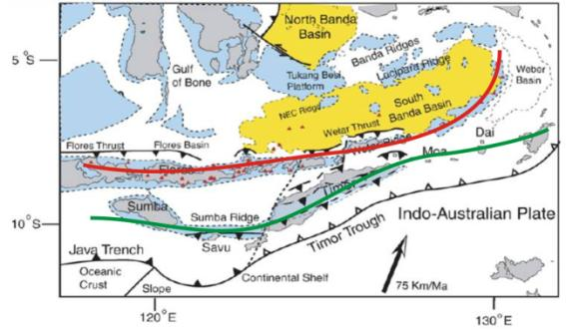
Figura 2.1. Distribuição dos fragmentos continentais e de arco (azul), das bacias oceânicas de Banda de idade miocénica (amarelo), dos vulcões activos (pontos vermelhos), arco interior (linha vermelha), arco externo (linha verde) e fosso (linha denteada) (adaptado de Harris, 2006).
No que diz respeito ao arco vulcânico é de salientar que o arco de Banda se estende da ilha de Sumba para este, enquanto a oeste desta ilha ocorre o arco de Sunda. A formação do Arco Vulcânico de Banda ocorreu do Miocénico médio a superior até à actualidade devido à subducção da litosfera oceânica do Índico de sul e das microplacas do Pacífica de norte (Harris, 2006). Pelo menos em parte este arco desenvolveu-se no soco da crusta continental do bloco continental de Sunda (Charlton, 2000). Este soco aparece como autóctone na ilha de Sumba (Chamalaun et al., 1981; in Charlton, 2000) e alóctone na ilha de Timor (Audley-Charles, 1985; in Charlton, 2000). Ao longo do Terciário e até recente ocorreu vulcanismo ao longo do Arco de Sunda. A leste da ilha de Wetar não há vulcanismo a partir do Oligocénico superior aparentemente teve vulcanismo no final de Miocénico ou Pliocénico (Charlton, 2000).
O Mar de Banda consiste numa série de bacias oceânicas com profundidades anómalas da ordem dos 4 a 5 km separadas por materiais de arco continental estirados (Harris, 2006). O chamado Mar Banda corresponde na realidade a dois, Mar de Banda Norte e Mar de Banda Sul, separados pela crista de Banda (figura 2.1), a qual se continua pelas cristas de Nieuwerkerk - Imperador da China. Honthaas et al. (1998, in Harris, 2006), com base em estudos de geocronologia, mostra que bacia Norte de Banda abriu aos 9,4 - 7,3 Ma e separou a crista de Banda do sudeste das Celebes. Quanto à bacia Sul de Banda, abriu no bordo estirado da plataforma continental sul de Sunda e é transicional com as bacias de Bali e Flores. As cristas Nieuwerkerk - Imperador da China - Lucipara formam os limites setentrionais da Bacia Sul de Banda enquanto a crista de Wetar forma o limite sul desta bacia (Harris, 2006) o processo de rifting aconteceu aos 6-3 Ma (Honthaas et al., 1998, in Harris, 2006). A parte sul da Bacia Sul de Banda (figura 2.1) foi carreada sobre a crista de Wetar (arco sul de Banda) ao alongo do carreamento de Wetar (Silver et al., 1983; Harris, 1991; Genrich et al., 1996; Nugroho, 2005; in Harris, 2006).
O fosso de Timor (Timor Trough) é uma depressão com 700 km de comprimento, 30 km a 75 km de largura e uma profundidade de 2 km a 3,2 km. A oeste ocorre a fossa de Java que não tem continuidade no fosso de Timor terminando entre as longitudes 120ºE e 121ºE (Audley-Charles, 2004). A desactivação da fossa antiga de Timor (Timor Trench) foi consequência da convergência por subducção do bordo norte da placa Australiana com o arco vulcânico de Banda ocorrida cerca dos 5 Ma; actualmente a fossa antiga de Timor está por baixo da ilha de Timor (Audley-Charles, 2004). O fosso de Timor (Timor Trough) está a cerca de 250 km a sul da fossa antiga (figura 2.2). Segundo Jordan (1981, in Audley-Charles, 2004) o fosso de Timor foi formado, não só como consequência da cargas do prisma acrecionário do Arco Externo de Banda sobre a placa litosférica australiana que estava a ser subductada, mas também por fracturação inelástica no início da subducção da porção continental da placa (Tandan et al, 2000, in Audley-Charles, 2004). O fosso de Timor (Timor Trough) é constituído por sedimentos pérmicos e mesozóicos da margem australiana que estão dobrados e falhados (Carter et al., 1976).
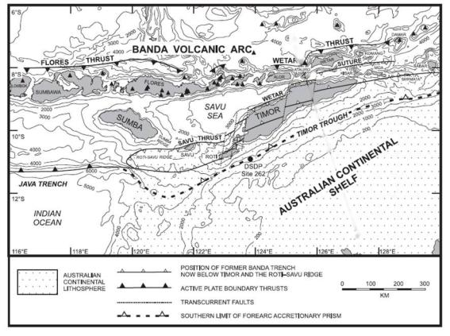
Figura 2.2. Posição de fossa antiga e fossa recente Localização proposta para a Fossa de Timor e posição do Fosso de Timor (segundo Audley-Charles, 2004).

2.2. Evolução Tectónica
As rochas que afloram em Timor podem-se relacionar com a evolução tectónica da região desde o pre-Pérmico quando começou o processo de rifting no bordo continental norte da placa Gondwana que evoluiu para uma situação de rifting oceânico, com separação da placa gondwana do terreno de Sibumasu que derivou para norte (Metcalfe, 1996; figura 2.3 a, b & c.). Na região de Timor o rifting oceânico não se desenvolveu completamente, podendo Timor ser uma situação semelhante à que observamos hoje em dia no Mar Vermelho. A fase de rifting continuou na região mais a Oeste de Timor (Leste da Indonésia), estendendo-se até ao Triásico. É só no Jurássico superior-Cretácico que se dá a separação continental (Charlton et al., 2002; figura 2.3a e 2.3b.) e esta extensão passou para Este até à região de Timor mas não se desenvolveu até à fase de rifting oceánico completo em que na fase a seguir separou-se o continental (continental breakup) no final do Jurássico Superior e Cretácico Superior.
Haig e McCartain (2007, in Keep e Haig, 2009) designam as rochas que se depositaram durante o período extensivo como sequência de Gondwana enquanto as rochas formadas a seguir à fragmentação continental do final do Jurássico Superior constituem a megasequência
da margem Australiana ou sequências de Kolbano (Harris, 2000). Barber (1981) reinterpretou as posições de Carter et al. (1976) considerando que no Jurássico Superior ocorreu a separação da micro-placa de Lolotoi que se encaminhou em direcção ao bloco de Sunda, tendo sido carreada sobre a margem continente australiana no Eocénico altura em que unidade de Kolbano foi depositada tectonicamente na sua posição intracontinental.
Não existe concordância sobre os eventos tectónicos que terão estado activos na região durante o Cenozóico (Keep & Haig, 2009; tabela 2.1). Para alguns autores a colisão entre a placa continental Australiana e o arco de Banda ocorreu aos 3,5-2 Ma (Audley-Charles, 2004), enquanto para outros ela iniciou-se antes, isto é, cerca dos 9,8 Ma (Keep & Haig, 2009). Quanto à colisão na parte sul do arco de Banda, ela iniciou-se quando o soco do arco entrou em contacto com a parte continental da placa, tendo o processo de subducção sido bloqueado pela incapacidade da crosta continental ser subductada de uma forma generalizada (Audley-Charles, 2004).
Tabela 2.1.
Comparação entre os eventos tectónicos (Keep & Haig, 2009) e (Audley-Charles, 2004)
Keep & Haig (2009) com alguma modificação de Haig & McCartain (2007) | Audley-Charles (2004)
- Depois de 9,8 Ma: Inicio de colisão do plateau de Timor com o arco de Banda  - 9,8 - 5,5 Ma: fase de encurtamento e carga da crusta.  - 5,5 - 4,5: período de inactividade tectónica devido à ao bloqueamento do sistema da subducção.  - 4,5 - 3,1 Ma: levantamento litosférico rápido levando ao aparecimento da ilha de Timor devido à separação e afundamento da parte subductada da placa.  - Pos - 3,1 Ma: levantamento adicional e fim da extensão. | - 12 Ma: Inicio do arco de Banda.  - 12 - 3,5 Ma: subducção da margem setentrional do continente australiano sob o prisma acrecionário de Banda formado por sedimentos continentais australianos.  - 5 - 2 Ma: o talude da continente Australiano atinge a zona subducção.  - 3,5 - 2 Ma: colisão da margem continental australiana com o arco vulcânico levando ao bloqueio da zona de subducção.  3,5 - 2 Ma: início do levantamento da ilha de Timor.

2.3. Os Modelos Tectónicos para Timor
2.3.1. O modelo de carreamentos (Figura 2.4. -1)
O modelo de carreamentos foi proposto inicialmente por Wanner (1913, in Barber, 1981) e foi posteriormente defendido pela maioria dos cientistas holandeses que primeiro trabalharam em Timor; este modelo continua a ser defendido recentemente por diversos autores (e.g. Audley-Charles, 1968; Carter et al., 1976; Barber et al., 1977). Neste modelo, Timor, é visto como fazendo parte da margem do continente Australiano sobre a qual foi carreado um conjunto de unidades incluindo sedimentos de fundo oceânico, bem como rochas metamórficas e sedimentares, previamente separadas da margem da placa asiática pelo desenvolvimento do Mar de Banda (Carter et al., 1976). Estas unidades terão sido carreadas sobre a zona de subducção devido ao processo de colisão com a margem setentrional do continente Australiano quando esta atingiu a zona de subducção. Segundo este modelo, a localização actual desta zona de subducção, agora inactiva, situar-se-ia a norte de Timor.
2.3.2. O modelo de imbricação (Figura 2.4. -2)
Fitch & Hamilton (1974; in Barber, 1981) interpretam Timor como uma acumulação de materiais imbricados no tecto de uma zona de subducção, que está actualmente representada na Fossa de Timor a sul desta ilha. Neste modelo Timor é formada por uma mélange caótica (chaotic melange) análoga aquelas que se pensa que representam os materiais oceânicos no tecto das zonas de subducção do Japão e de Sunda. As peculiaridades de Timor são atribuídas à inclusão de materiais do continente Australiano na mélange. Actualmente o sistema não está activo devido à colisão entre o continente Australiano e o arco-vulcânico associado à margem do Mar de Banda. O reajustamento isostático causou o levantamento da zona de mélange formando a ilha de Timor.
2.3.3. Modelo de levantamento (Figura 2.4. -3)
Este modelo, defendido por Chamalaun & Grady (1978; in Barber 1981) considera que a complexa estrutura actual de Timor é explicada como resultado de um levantamento isostático diferencial de blocos crustais; este levantamento foi induzido por a margem do continente australiano ter chegado à zona de subducção o que originou o seu bloqueio. Neste modelo, ao contrário do que acontecia nos modelos anteriores, os movimentos tectónicos são essencialmente verticais, não havendo movimento no plano de carreamento deitado como é necessário pelo modelo de carreamento. Existe contudo uma vergência de dobras para sul e carreamentos menores como resultado do levantamento a norte e da subsidência a sul na região do fosso de Timor.
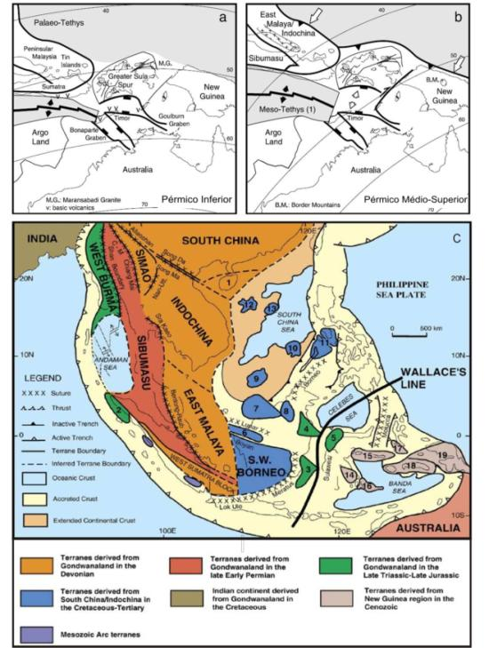
Figura 2.3. Evolução tectónica da região envolvente de Timor:
a) Posição paleotectónica no Pérmico inferior (segundo Charlton, 2002);
b) Posição paleotectónica no Pérmico médio - superior (segundo Charlton, 2002);
c) Posição das placas e dos terrenos na Actualidade (segundo Metcalfe, 1996)
Figura 2.4. Modelos tectónicos para ilha de Timor (adaptado de Barber, 1981):
1) Modelo de carreamento (Audley-Charles, 1968);
2) Modelo de imbricação (Fitch & Hamilton, 1974);
3) Modelo de levantamento (Grady & Berry, 1976; Chamalaun & Grady, 1978).
2.4. Situação Geológica de Timor
Os modelos tectónicos que têm sido apresentados para a ilha de Timor, permitem uma melhor compreensão das unidades geológicas aqui existentes.
A situação litostratigráfica em Timor pode ser considerada dividida em três grandes grupos que são alóctone, parautóctone e autóctone (Carter et.al., 1976). Segundo Audley-Charles et al., 1972 (in Carter et.al., 1976) o alóctone está representado pelas unidades de carreamentos empilhados do terreno de Banda carreadas durante o Pliocénico Médio, enquanto o parautóctone tem afinidades com a margem da placa Australiana e o autóctone compreende as unidades que foram depositadas durante o processo sin a pós-tectónicas da ilha de Timor (figura 2.5).
Figura 2.5. As unidades lito-tectónicas de Timor; alóctone, parautóctone e autóctone e bacias sin- e pós-orogenénicas (segundo Keep & Haig, 2009)
No que diz respeito ao grupo alóctone, várias divisões têm sido apresentadas:
- Audley-Charles (1968) dividiu o alóctone em cinco formações que são o complexo de Lolotoi, as formações de Aileu e de Maubisse, os calcários de Borolalo e a formação de Bobonaro (Bobonaro Scaly Clay) (Figura 2.6A).
- Leme (1968), que fez cartografia ao mesmo tempo que Audley-Charles, mencionou que o complexo de Lolotoi corresponde ao soco da margem continental da Austrália e que o complexo argiloso (Bobonaro scaly clay segundo Audley-Charles, 1968) não faz parte do terreno de Banda. Considerou ainda que a série metamórfica de Dili (formação de Aileu segundo Audley-Charles) e a formação de Maubisse pertencem ao grupo carreado do terreno de Banda (figura 2.6).
- Segundo Carter et al. (1976) o alóctone é constituído pelo complexo de Lolotoi, as formações de Aileu e de Maubisse, as séries de Kolbano e de Palelo, os calcários de Cablac, as vulcânicas de Oecussi, os anfibolitos de Atapupu, o olistostroma de Bobonaro e a formação de Batu Putih.
Mais recentemente, Charlton (2002) analisou o contacto entre o complexo de Lolotoi e as rochas parautóctones e considerou este complexo como o soco da margem continental da placa Australiana.
Com base nos fósseis, nas estruturas e na estratigrafia Grady e Berry (1977) e Charlton et al. (2002) consideraram que as formações de Aileu e de Maubisse são unidades que têm afinidades com as rochas da placa australiana. Além disso, segundo Harris (2006) as rochas que têm afinidades com o terreno de Banda são o complexo de Lolotoi, o grupo de Palelo (formações de Noni e de Haulasi) e a formação de Metan em Timor Oeste e o calcário de Dartolo, as Vulcânicos de Barique, o calcário de Cablac e as vulcânicas de Oecussi e Manamas em Timor Leste (figura 2.6B).
Para Carter et al. (1976) o grupo parautóctone (autóctone segundo Audley-Charles, 1968) é constituído por rochas que têm afinidades com a margem setentrional da placa australiana, ou seja, as formações de Atahoc, Cribas, Aitutu e Wailuli (figura 2.6A).
O grupo autóctone corresponde às rochas que foram depositadas in situ durante os processos sin- a pos- orogénicos posteriormente ao Miocénico. Este grupo é constituido pelos Calcários de Lari Guti, a formação de Viqueque, os conglomerados de Dilor, os blocos de argilas de Seketo, os terraços de Ainaro, a formação de Suai, e os Calcários de Poros e Baucau (figura 2.6A.).

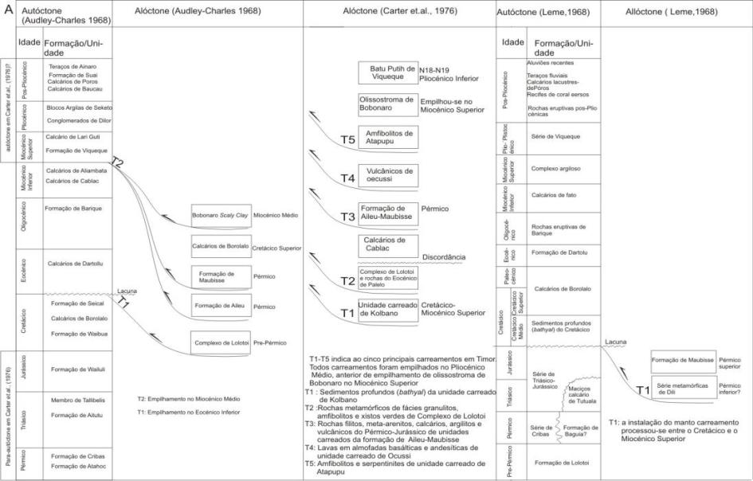

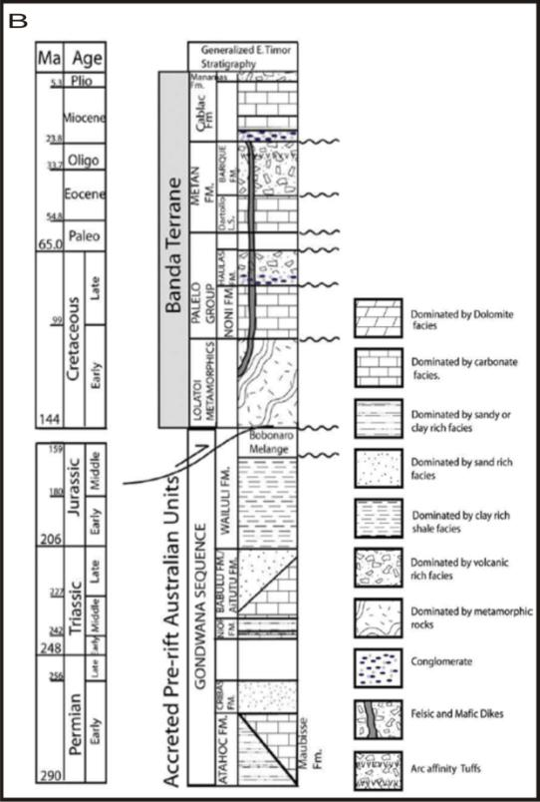
Figura 2.6. Comparação lito-tectono-estratigráfica segundo diferentes autores (Adaptado de Audley-Charles,1968; Carter et al., 1976; Leme,1968; Stanley & Harris, 2009): (A) Audley-Charles (1968), Carter et al., (1976) e Leme (1968) (B) Stanley & Harris (2009).

2.5. Situação Geológica da Área Estudada
Torna-se agora possível enquadrar a geologia da área estudada na região de Cribas na geologia de Timor. Nesta área os mapas geológicos realizados até ao momento (figura. 2.7) foram feitos por Leme (1968), Audley-Charles (1968) e Bachrie & Situmorang (1994).
Estratigraficamente, na área de Cribas existem rochas ante-pérmicas, pérmicas, triásicas, terraços pós-pliocénicos e aluviões. As rochas ante-pérmicas correspondem à formação de Lolotoi (Leme, 1968; Audley-Charles, 1968; Bachri & Situmorang,, 1994). Leme (1968) definiu as rochas do Pérmico como constituindo a série de Cribas e dividiu-a em duas sub-séries que são Cribas inferior (formação de Atahoc segundo Audley-Charles, 1968 e Bachrie & Sitomurang, 1994) e Cribas superior (formação de Cribas segundo Audley-Charles, 1968 e Bachri & Situmorang, 1994). Sobre a série de Cribas ocorre a série Triásico - Jurássico (Leme, 1968), que posteriormente foram designadas de formações de Aitutu e Wailuli (Audley-Charles, 1968; Bachri & Situmorang,, 1994).
Em termos estruturais é de destacar na região estudada o anticlinal de Cribas com uma orientação geral E-W (Audley-Charles, 1968; Leme, 1968; Bakrie & Sitomurang, 1994). Segundo Bachri & Situmorang, (1994) existe ainda outra estrutura principal que corresponde a uma falha cavalgante para SE no sudeste da aldeia de Cribas (Figura 2.7C).
Quanto ao complexo de Lolotoi que aflora na região W da área estudada, ele foi interpretado como um manto carreado de terreno de Banda (Audley-Charles, 1968; Figura 2.7.B), enquanto Leme (1968; Figura 2.7.A) e Bachri & Situmorang, (1994; Figura 2.7.C) consideraram um contacto estratigráfico.
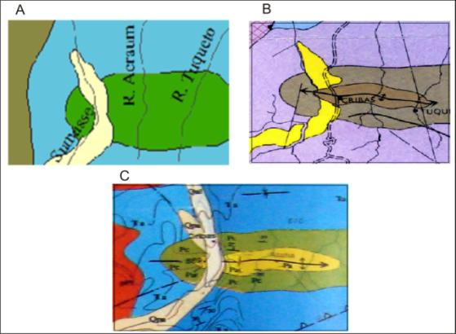
Figura 2.7. Detalhe dos mapas geológicos realizados para a região de Cribas:
A- Cartografia 1/500 000 de A. Leme (1968);
B- Cartografia 1/250.000 de Audley-Charles (1968);
C- Cartografia 1/250 000 de Bachri & Situmorang, (1994).

CAPÍTULO 3

LITOESTRATIGRAFIA DA REGIÃO DE CRIBAS
Na região de Cribas as formações que fazem parte do grupo alóctone são o complexo de Lolotoi, a formação de Maubisse e o complexo argiloso de Bobonaro ou formação de Bobonaro. O grupo parautóctone está representado pelas formações de Atahoc, Cribas, e Aitutu. Finalmente, a unidade sin a pós-tectónicas corresponde apenas à formação de Ainaro e aos Aluviões (figura 3.1 e 3.2).
Neste capítulo, integram-se as observações recolhidas durante os levantamentos de campo realizados nesta tese, com elementos retirados da bibliografia. No que diz respeito às idades das rochas sedimentares elas foram obtidas com base nos fósseis existentes, enquanto a datação das rochas metamórficas se baseou em dados de geocronologia.
3.1. Unidades Alóctones
Como já foi referido, na região de Cribas as unidades alóctones correspondem ao complexo de Lolotoi, às formações de Maubisse e Bobonaro (Audley-Charles, 1968). Estas unidades aparecem principalmente no sector oeste do anticlinal de Cribas numa faixa montanhosa entre os rios Sumasse e Bobo. De um modo geral, o complexo de Lolotoi e a formação de Maubisse ocupam, quer os pontos mais elevados e as áreas mais inclinadas, quer o vale do rio Bobo enquanto a Formação de Bobonaro tende a ocupar as áreas com inclinações mais suaves nas vertentes das montanhas (figura 3.1).
3.1.1. Complexo de Lolotoi
Segundo Audley-Charles (1968) e Harris (2006) o complexo de Lolotoi corresponde a um manto carreado de terreno de Banda, enquanto Leme (1968) e Charlton (2002) consideraram o complexo de Lolotoi como o soco da margem continental da placa australiana com idade ante-Pérmico.
Audley-Charles (1968) fez um corte no rio Foho Ra a sul da aldeia de Lolotoi onde descreveu uma secção-tipo que consiste predominantemente em filitos, xistos e metagabros que, por vezes apresentam dobramentos isoclinais. Nesta secção-tipo e nos outros klippes onde aparece o complexo de Lolotoi, este é composto por uma série de rochas sedimentares e eruptivas que sofreram metamorfismo regional de baixo grau.

Figura 3.1. Mapa geológico da área estudada.

Escoada basáltica

Figura3.2. Coluna litoestratigráfica da área estudada.
Ainda segundo o mesmo autor, as litologias predominantes são filitos e xistos micáceos e quartzosos, xistos clorito-serecíticos escuros com quartzo branco alongados gnaisses quartzo-feldspáticos com epidoto de cor verde maçã. Estas litologias aparecem associadas com uma sequência de rochas eruptivas básicas e ultrabásicas em que os tipos gabróicos e doleríticos são predominantes. No nordeste da aldeia de Fatuberliu e a noroeste do monte de Bibiliu (Distrito de Manufahi) afloram rochas com grau metamórfico mais alto, que correspondem a xistos micáceos com granada e a gnaisses com granada-feldspato-mica-quartzo. Leme (1968) citando Audley-Charles (1968) considera que a formação de Lolotoi é constituída por uma série espessa de sedimentos muito dobrados, sem fósseis, afectados por metamorfismo regional de grau variável. Neste complexo incluem-se ainda numerosas intrusões ígneas, também metamorfizadas, e frequentes veios e filões de quartzo. Como já foi referido, as rochas mais comuns são micaxistos, gnaisses, anfibolitos, filitos, gabros, dioritos, granodioritos, piroxenitos, alguns afloramentos de rochas ultrabásicas e calcários cristalinos.
Charlton (2002) separou os complexos metamórficos em Timor-Leste em três grupos que são maciço de Lolotoi que aparece no sudoeste de Timor-Leste, maciço de Laclubar na área de Manatuto e complexo de Aileu. O Maciço de Laclubar (complexo de Lolotoi em Audley-Charles, 1968) é constituído por metavulcânicas de baixo grau e intercalação de filitos cinzentos a verdes-escuros.
Grady e Berry (1977) descrevem o contacto do complexo de Lolotoi com a formação de Maubisse a 6 km a noroeste da Aldeia de Cribas e consideram o complexo de Lolotoi composto por metavulcânicas de baixo grau intercaladas com filitos cinzentos-escuros.
Harris (2006) reclassificou os complexos de Lolotoi e Mutis a partir da classificação de Earle (1981) e dividiu este complexo em três elementos litotectónicos: (1) xistos polifásicos associados a gnaisses, (2) xistos metabásicos e (3) peridotitos tectonizados.
O grupo dos xistos polifásicos e dos gnaisses apresenta por vezes unidades anfibolitícas de grau médio a alto, localmente com xistos pelíticos. Os xistos metabásicos são consistuidos por xistos verdes de baixo grau e filitos cinzentos-escuros com metamorfismo progrado. O grupo dos peridotitos tectonizados apresenta massas de peridotito do tipo lherzolito e foi interpretado como podendo estar em posição inferior, a intruir ou a sobrepor-se as rochas metamórficas destes complexos.

No que diz respeito à idade deste complexo, Tappenbeck (1940; in Audley-Charles, 1968) considerou os xistos cristalinos de Molla de Timor Oeste ou complexo de Mutis (Rosidi et al., 1979; in Harris, 2006) como unidades semelhantes ao complexo de Lolotoi em Timor Leste; a idade destes xistos é ante-carbónica. Por sua vez, Audley-Charles (1968) atribui ao complexo de Lolotoi uma idade ante-Pérmico. Baseado em datações isotópicas (Rb/Sr em biotite, U/Pb em zircões e K/Ar e ⁴⁰Ar/³⁹Ar) Harris (2006) concluiu que os protólitos de rochas do complexo de Lolotoi têm idades máximas de 200 Ma e mínimas de 32 Ma. Este autor, considerando que as rochas metamórficas da formação de Aileu com afinidades com a margem da placa australiana, têm idade de 1878,1 Ma até 1828,9 Ma (Berry & McDougall, 1986; Prasetya & Harris, 1996 in Harris, 2006), conclui que o complexo de Lolotoi representa o soco de unidades de terreno de Banda.
No decurso dos levantamentos de campo levados a cabo neste trabalho, as litologias observadas no Complexo de Lolotoi correspondem (Figura 3.3) a filitos azuis-escuros com intercalações centimétricas de quartzitos, filitos verdes, metavulcânicas e raros metagabros e serpentinitos. Os níveis de quartzitos e de filitos apresentam estruturas frequentes, de que se realçam os dobramentos que serão referidos no próximo capítulo dedicado à análise estrutural. O contacto basal desta formação foi observado (Figura 3.4 no sul da ribeira de Sumasse e na ribeira Ciburi onde, apesar das condições de afloramento não serem boas, se observa a justaposição à formação de Cribas.
Do ponto de vista petrográfico, estudaram-se amostras do complexo de Lolotoi correspondendo dois tipos litológicos: filonitos quartzo-moscovíticos com grafite (Figura 3.5. A) e metagabros em fácies anfibolítica? (figura 3.5. B). Nos filonitos a deformação acentuada deste complexo é bem evidente, mas as estruturas serão descritas em pormenor no capítulo seguinte.
Figura 3.3. Aspectos gerais do complexo de Lolotoi:
A- Filitos verdes intercalados com níveis filíticos azuis-escuros (Linha amarela indica o limite do afloramento de rochas):
B- Níveis centimétricos de quartzo interestratificados com filitos azuis-escuros.

Figura 3.4. Contacto entre os arenitos da formação de Cribas e o complexo de Lolotoi:
A- Os filitos de Lolotoi contactam com arenitos de Cribas, mas a estratificação do arenito não está bem marcada;
B- Os filitos do complexo de Lolotoi parecem sobrepor-se aos arenitos da formação de Cribas entre as linhas amarelas as rochas não afloram. Linha amarela indica o limite do afloramento de rochas.
Figura 3.5. Aspectos petrográficos de litologias típicas do complexo de Lolotoi: A1 (nicois paralelos) e A2 (nicois cruzadas) - filito com foliação metamórfica bem definida por muscovite e grafite, bem como bandas de quartzo. -B1 (nicois paralelos) e B2 (nicois cruzadas) metagabro com plagiaclases e, anfíbolas alinhadas pela deformação.

3.1.2. Formação de Maubisse
Esta formação foi considerada originária do bloco asiático tendo sido carreada por cima de sequências parautóctones (Leme, 1968; Audley-Charles, 1968). Contudo, Grady e Berry (1977) consideraram-na formada por rochas da placa continental australiana; para eles a formação de Maubisse está estratigraficamente sobre complexo metamórfico de Lolotoi e inter-estratificada com formações de Atahoc e Cribas, passando de uma forma transicional às formações triásicas sobrejacentes. Segundo este modelo, o processo de extensão do bordo setentrional da placa australiana que ocorreu no Pérmico originou um complexo de blocos levantados (horsts) e abatidos (grabens); os calcários de Maubisse ter-se-ão depositado nos blocos levantados enquanto as rochas das formações de Atahoc e Cribas se formaram nos blocos abatidos. Quanto às rochas metamórficas da formação de Aileu terão resultado das três formações que são Maubisse, Atahoc e Cribas. (Charlton et al., 2002).
Na localidade tipo de Maubisse a base da formação consiste numa série de calcários compactos associados a formações recifais geralmente de cores vermelhos e cor-de-rosa com variedades brancas e cinzentos (Audley-Charles, 1968). Estes calcários são maioritariamente biocalcarenitos com um cimento esparitíco ricos em faunas recifais (e.g. corais, crinóides, briozoários, algas calcárias, braquiópodes e cefalópodes. Intercalados nesta sequência carbonatada ocorrem níveis de conglomerados grosseiros com fragmentos de rochas eruptivas, bem como tufos e rochas eruptivas.
Hunter (1993, in Charlton et al., 2002) na sua cartografia de Maubisse definiu a formação de Maubisse como composta por calcários, siltitos carbonatadas, basaltos e rochas vulcanoclásticas. Na localidade-tipo a formação de Maubisse consiste em biocalcarenitos alterados e mal calibrados que contêm grãos esqueléticos, bolas de argila, litoclastos e clastos vulcânicos (incluindo vidros vulcânicos) incluídos numa matriz. No entanto, a maior parte da formação de Maubisse consiste de basaltos com algumas rochas intrusivas máficas, sienitos e materiais tufíticos. Normalmente, o basalto apresenta-se sob a forma de escoadas, com uma textura amigdalóide, espilítica e por vezes sob a forma de lavas em almofada.
A idade de rochas da formação de Maubisse é de Pérmico inferior - Pérmico superior com base no seu conteúdo fossilífero:
- Nogami (1963; in Audley-Charles, 1968) descreveu quatros fósseis fusulínideos de um klippe desta formação que indicaram uma idade do Pérmico inferior;
- Howarth (personal comunication, 1963) e Grunau, 1953, ambos in Audley-Charles, 1963) analisaram fósseis de amonóides que deram uma idade do Pérmico média;
- R. Birenheide (personal comunication, 1965, in Audley-Charles, 1968) identificou corais que provavelmente representam o Pérmico superior.
Na região de Cribas esta formação aparece sobretudo na aldeia de Sananain onde forma o relevo mais alto, sobrepondo-se estruturalmente, não só ao complexo de Lolotoi, como também à formação de Cribas e, provavelmente à formação de Bobonaro. Do ponto de vista litológico a formação de Maubisse é aqui constituída por calcários cristalinos cinzentos e cor-de-rosa (figura 3.6.A) com estruturas estilolíticas, rochas vulcânicas basálticas incluindo lavas em almofada rochas piroclásticas incluídas em formações do tipo lahar interestratificadas com os calcários e brechas vulcânicas (figura 3.7.A). Na região cartografada, embora os afloramentos dos calcários compactos sejam escassos, são frequentes os blocos calcários ricos em fósseis (e.g. goniatites); estes blocos por vezes também contêm calhaus de rochas vulcânicas (figura 3.6.B) por vezes indentados uns nos outros mostrando que a rocha sofreu deformação após a litificação. O estudo petrográfico dos calcários cristalinos cinzentos mostra que são do tipo biosparítico (segundo Folk, R.L., 1962; figura 3.8.B1 & 3.8.B2), enquanto o calcário rosa é do tipo diamicrítico (figura 3.8.A1 & 3.8.A2). Petrograficamente o lahar é um tufo vítreo em contacto com os biomicritos da formação de Maubisse (figura 3.8.C). Quanto às lavas basálticas com textura em almofada são constituídas por anfibola, plagioclase e vidros (3.9.A), enquanto as brechas vulcânicas incluem basaltos porfiríticos (figura 3.9.B).
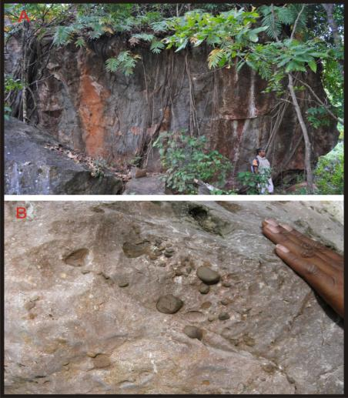
Figura 3.6. Aspectos da formação de Maubisse:
A- bloco de calcário maciço cor-de-rosa;
B- calhaus rolados de rochas vulcânicas incluídos numa matriz calcária.
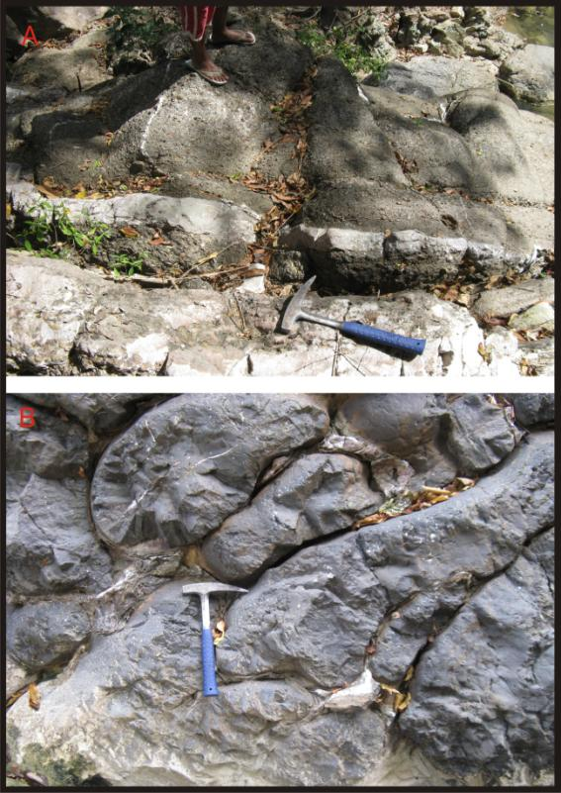
Figura 3.7. Aspectos diversificados da formação de Maubisse:
A- Intercalações centiméticas a métricas entre calcários e níveis de lahar;
B- Basaltos com estruturas em almofada.

Figura 3.8. Aspectos petrogáficos da formação de Maubisse:
A1 (nicois paralelos) e A2 (nicois cruzados): - rocha diamicrítica rica em cimento micrítico com estruturas estilolíticas;
B1 (nicois paralelos) e B2 (nicois cruzados) - rocha biomicritica constituída por fósseis e minerais calcite. C1 (nicois paralelos);
C2 (nicois cruzados) - rocha biomicritica em contacto com tufos vítreos (vulcânica de lahar) constituída por vidros vulcânicos, fósseis e plagióclase.

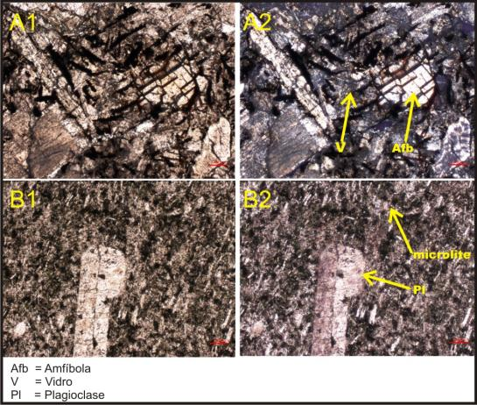
Figura. 3.9. Aspectos petrográficos da formação de Maubisse:
A1 (nicois paralelos e A2 (nicois cruzadas) - Basalto;
B1 (nicois paralelos e B2 (nicois cruzadas) - Basaltos porfirítico.

3.1.3 Formação de Bobonaro
Audley-Charles (1968) considerou a formação de Bobonaro como um olistostroma. Segundo ele, esta formação foi empilhada na sua posição actual por deslizamento ou processos de slumping sin-sedimentar. Os outros trabalhos suportam a ideia de olistostroma devido a esta mélange estar inter-estratificada com outras unidades, como sejam os Calcários de Batu Putih (Audley-Charles, 1984 in Barber et al., 1986) ou a formação de Viqueque (Kenyon, 1984 in Barber et al., 1986). Contudo, Barber et al. (1986) considerou-a como tendo resultado de diapirismo de material argilítico. Litologicamente, é constituída por uma matriz com o aspecto de escamas (scaly clay matrix) e por blocos exóticos angulosos e sub-angulosos indiferenciados (Audley-Charles, 1968).
Durante a cartografia efectuada na área da aldeia Sananain, isto é, na parte mais noroeste da área estudada, encontrámos unidades argilosas com blocos arenosos e gesso (figura 3.10.A), que pensamos poder ser considerados como pertencentes à formação de Bobonaro. O limite desta formação foi interpretado, devido à dificuldade de encontrar a continuidade desta unidade, visto ela ter tendência em sofrer escorregamentos (figura 3.10.B), o que dificulta a separação entre as formações alóctones e o material escorregado recente.
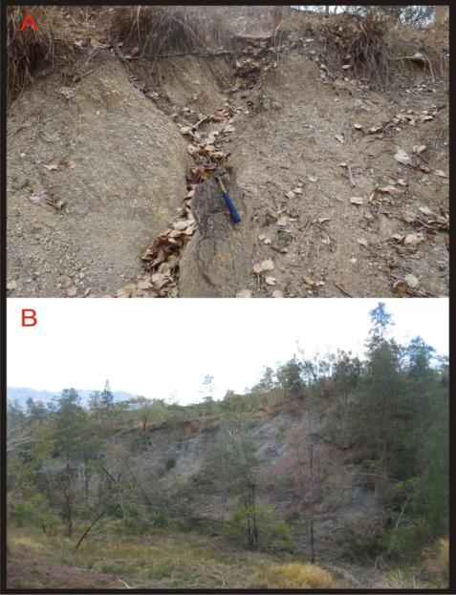
Figura.3.10. Aspectos gerais da formação de Bobonaro evidenciando um bloco decimétrico de arenito numa matriz argilosa (A) e as argilas que se escorregaram (B).

3.2. Unidades parautoctónes
Carter et al. (1976), considerou as formações de Atahoc, Cribas e Aitutu como unidades parautoctónes, as quais tinham sido anteriormente consideradas autóctones (Audley-Charles, 1968). Embora do ponto de vista estrutural e topográfico as formações de Atahoc e Cribas ocupem posições inferiores às da formação de Maubisse, em termos estratigráficos, as litologias siliciclásticas destas unidades parautóctones estão interdigitadas com esta formação (Charlton et al., 2002).
Figura 3.11. Correlação das colunas estratigráficas de Timor-Leste e Timor ocidental:
- A- Coluna estratigrafia do Pérmico inferior até o Triásico (Charlton et al, 2002);
- B- Alteração às formações no Triásico - Jurássico (Charlton et al., 2009).
3.2.1. Formação de Atahoc
Como já foi referido, do ponto de vista estratigráfico as formações de Atahoc e Cribas estão interdigitadas com a formação de Maubisse (Charlton et al., 2002; figura 3.11.A). Mas segundo Grady e Berry (1977) as formações de Atahoc e Cribas estão inter-estratificados com

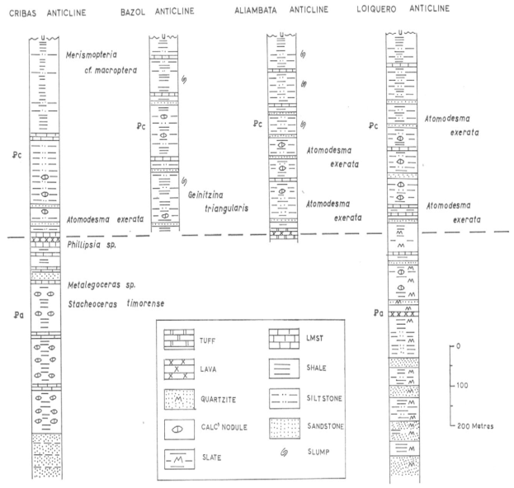
Figura 3.12. Coluna estratigráfica para as formações de Atahoc e Cribas (Audley-Charles, 1968). Cada perfil representa as litologias em várias regiões .

a formação de Maubisse. Indicando que esta situação é visível na parte oeste de Cribas, tendo com base às características litológicas e faunisticas.
Audley-Charles (1968) descreveu a parte inferior da formação de Atahoc constituída por arenitos maciços cinzentos e cor-de-rosa intercalados com alguns níveis finos de argilitos, argilitos escuros laminados, a que se sobrepõem siltitos com alguns nódulos carbonatados e argilas ferríferas e alguns níveis finos de calcários. Estes calcários de cores creme, cinzentas e vermelhas, geralmente contêm fragmentos de fósseis como crinóides, trilobites (raras), cefalópodes, corais e briozoários (Audley-Charles, 1968).
Audley-Charles (1968) determinou a idade desta formação como sendo do Pérmico inferior baseado na fauna escassa identificada por Grunau (1953, 1956) e Gageonnet & Lemoine (1958) (trabalhos citados in Audley-Charles, 1968); esta datação foi obtida com base nos fósseis Stachaeoceras cf. S. timorense (Haniel), Metalegoceras sp. Popanoceras timorense (Haniel), Parallegoceras sp e Phillipsia sp.
Do ponto de vista litológico a cartografia efectuada neste trabalho ao longo das ribeiras de Sumasse, Besquelean, Waicuracu, Malussa Ahui e Mota Kiik mostram que a formação de Atahoc é constituída por arenitos cor-de-rosa com estruturas laminares entre-cruzadas e com intercalações centimétricas de siltitos finos 3 cm - 10 cm. Por cima desta sequência aparecem calcárenitos ricos em fósseis, margas vermelhas ricas em fósseis, intercaladas com níveis de argilitos negros centimétricos. Sobrepõem-se argilitos negros com nódulos, margas vermelhas, calcários cinzentos (figura 3.13.B) e uma unidade espessa de arenitos finos cinzentos que apresentam estruturas laminares entrecruzadas com intercalações centimétricas de argilitos e siltitos cinzentos. A seguir uma unidade de intercalações centimétricas de argilitos cinzentos, argilitos castanhos, verdes e azuis (figura 3.13.F). Nas ribeiras de Besquelean, Malussa Ahui e Mota Kiik afloram alternâncias centimétricas de arenitos cinzentos e argilitos negros com estruturas laminares entrecruzadas intercalados com margas vermelhas (figura 3.13.C). Por cima desta sequência existe uma unidade flyschóide muito espessa (figura 3.13.D), com quase 300 m de espessura, constituída por arenitos cinzentos intercalados com argilitos negros em que as espessuras dos níveis variam de 3 cm – 30 cm; alguns destes arenitos apresentam estruturas entrecruzadas aparecendo também margas vermelhas com estruturas do tipo slump. Estas unidades contactam com unidades de argilitos com nódulos pela falha de Mota Kiik.
Segundo Audley-Charles (1968) A formação de Atahoc contacta com formação sobrejacente de Cribas por uma de rochas vulcânicas basálticas amigdaloida (para a região do Anticlinal de Cribas), pela bancada de tufos (no anticlinal de Aliambata) e também no anticlinal de Loiquero este autor considerou que o contacto está no base da argilitos vermelhos (figura 3.12). Neste trabalho o contacto é indicado por uma escoada basáltica na ribeira de Sumasse e por bancadas de tufos basálticos na ribeira Besquelean, Waikuraku e Tohobo.
Abaixo desta formação não existem outras unidades aflorantes mas na ribeira de Acrão (Ferreira, 2012) existem 3 metros de espessura de siltitos negros por baixo dos arenitos cor-de-rosa de Atahoc.
Foram recolhidas algumas amostras de arenitos, margas vermelhas e calcários cinzentos da formação de Atahoc para análise petrográfica. Os arenitos mostram uma predominância de grãos quartzo. Os arenitos cor-de-rosa da base da formação mostram (Figura 3.15.A) texturas caracterizadas por um grau de esfericidade baixo e os grãos são sub-angulosos a sub-arredondados; são arenitos muito bem calibrados, podendo esta rocha ser classificada como um arenito quartzoso, segundo a classificação de Petijohn et al. (1987). Na parte superior dos arenitos cor-de-rosa de Atahoc são frequentes níveis areníticos com matéria orgânica; a análise petrográfica destas litologias mostra também uma predominância de grãos de quartzo com alguma matéria orgânica que, de acordo com a classificação do Petijohn et al. (1987) permite classificar a rocha como sendo um quartzovaque; quanto à textura é mesma que a dos arenitos cor-de-rosa já descritos (Figura 3.15.B). Quanto às margas vermelhas e aos calcários cinzentos, os estudos petrográficos efectuados indicam que se trata de biomicritos (segundo a classificação de Folk, 1962).

Figura 3.13. Aspectos gerais da formação de Atahoc:
A - O topo dos arenitos cor-de-rosa da formação de Atahoc;
B - Argilitos com nódulos em contacto com níveis centimétricos a decimétricos de calcários e margas que se desenvolvem a topo;
C -Alternâncias centimétricas de arenitos cinzentos com argilitos negros;
D- Alternância centimétricas a métricas entre arenitos e argilitos evidenciando sequências típicas de fácies flysch;
E - Argilitos cinzentos com estruturas laminares entrecruzadas (não se observam nesta fotografia);
F - Alternância centimétricas entre argilitos vermelhos, argilitos verdes e argilitos cinzentos.
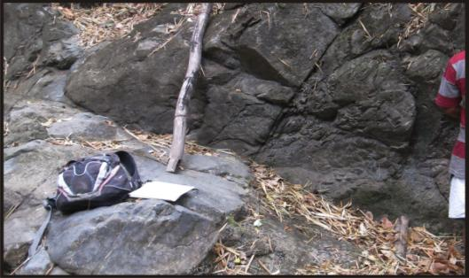

Figura 3.14. Afloramento da bancada tufo basáltico que se separa a formação de Atahoc da formação de Cribas.

Figura 3.15. Aspectos petrográficos típicos da formação de Atahoc:
A1 (nicois paralelos) e A2 (nicois cruzadas) - Predominância dos grãos de quartzo em quartzoarenitos, amostra da parte baixo da unidade arenito cor de rosa;
B1 (nicois paralelos) e B2 (nicois cruzadas) - rocha quartzwacke em que os quartzo estão no dentro de matriz com alguns matéria orgânica, amostra da parte cima da unidade arenito cor de rosa;
C1 (nicois paralelos) e C2 (nicois cruzadas) - rocha quartzwacke em que os quartzo e e outros minerais estão numa matriz mais fina, amostra da unidade arenitos flyschóide.
Figura 3.16. Aspectos petrográficos de níveis margas (A) e calcários (B) da formação de Atahoc:
A1(nicois paralelos) e A2 (nicois cruzadas)-biomicrito com fragmentos de fósseis fragmento maior e rodeado por fragmentos mais finos;
B1 (nicois paralelos) e B2 (nicois cruzadas) - biomicrito em que todos os grãos são fragmentos finos de fósseis.

3.2.2. Formação de Cribas
A formação de Cribas foi considerada inicialmente como Série Superior de Cribas por Leme (1968) e noutros trabalhos anteriores (in Audley-Charles, 1968). Audley-Charles (1968) descreveu na região de Cribas a secção-tipo desta formação composta por argilitos, argilitos siltitíticos com nódulos carbonatados e argilas ferruginosas. Na base predominam argilitos azul-acinzentados, siltitos micáceos e arenitos quartzíticos esverdeados. Ainda segundo este autor, alguns arenitos são ricos em vestígios de Atomodesma. Os níveis mais altos compreendem argilitos e argilitos micáceos, localmente com cores verdes e encarnadas. Os níveis dos calcários são raros na parte basal da formação, mas tornam-se mais frequentes para o topo onde as camadas de biomicritos e de calcilutitos são mais comuns; no topo da secção-tipo os nódulos e os arenitos são raros.
Audley-Charles (1968) considerou esta formação de idade pérmica superior (provavelmente até do Pérmico inferior) baseado nos escassos vestígios fossilíferos. Dickens & Skwarko (relatório não publicado, 1961 e Grunau, 1956, 1957 in Audley-Charles, 1968) analisaram fósseis de pelicípodas que consideraram do Pérmico.
Do ponto de vista litológico, os trabalhos agora efectuados na área estudada mostram que a formação de Cribas é constituída por margas vermelhas com níveis estreitos de calcários, bem como alternâncias centimétricas entre calcários cinzentos e argilitos negros (figura 3.17.A 3.17.B); sobrepõem-se-lhe uma sequência espessa dos argilitos negros (figura 3.18.B), alternâncias centimétricas de argilitos cinzentos, siltitos cinzentos e arenitos cinzentos com estruturas entrecruzadas. Neste grupo pode-se observar uma bancada com cerca de 5 m de calcários ricos em fósseis. Sobre, estas sequências afloram argilitos cinzentos com níveis de arenitos visíveis na ribeira de Sumasse (figura 3.18.A). No topo aparecem intercalações centimétricas entre níveis argilitícos cinzentos, argilitos verdes e siltitos também esverdeados (figura 3.18.C) e arenitos cinzentos (figura 3.19). Nalguns locais as litologias da formação de Cribas apresentam-se brechificadas devido existência de falhas. Petrográficamente, os arenitos intercalados nos argilitos espessos mostram-se constituídos por quartzo, plagioclase, biotite e grãos líticos; do ponto de vista textural estes arenitos mostram grãos sub-angulosos e uma calibragem má (figura 3.20.A). Os arenitos que aparecem como bancadas no topo da formação de Cribas apresentam uma constituição semelhante, onde os grãos de quartzo predominam (figura 3.20.B). As bancadas de calcário cinzentos que aparecem nas sequências inferiores da formação de Cribas são do tipo micrítico (Folk, 1959) não tendo sido identificados vestígios líticos ou de fósseis (figura 3.20.C).

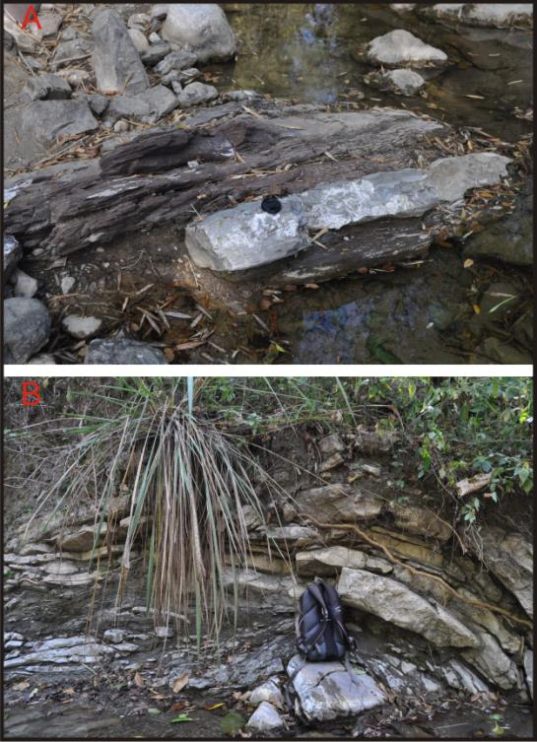
Figura 3.17. Afloramentos de calcários na formação de Cribas:
A- Nível de calcário decimétrico intercalado em bancadas de margas vermelhas;
B- Alternâncias centimétricas entre níveis de calcários cinzentos e de argilitos cinzentos.

Figura 3.18. A diversidade litológica na formação de Cribas:
A- Níveis de arenitos cinzentos intercalados nas sequências espessas de argilitos cinzentos;
B- Níveis espessos de argilitos negros.
C- Alternâncias centimétricas entre níveis argilíticos cinzentos e argilitos verdes com alguns níveis de siltitos cinzentos.

Figura 3.19. Contacto discordante entre os terraços de Ainaro e arenitos cinzentos da formação de Cribas;
Figura 3.20. Alguns aspectos petrográficos típicos da formação de Cribas:
A1 (nicois paralelos) e A2 (nicois cruzadas) - Arenito constituído por quartzo, plagioclase, biotite e fragmentos líticos;
B1 (nicois paralelos) e B2 (nicois cruzadas) - Quartzovaque com predomínio de quartzo e com alguns minerais opacos;
C1 (nicois paralelos) e (nicois cruzadas) - Rocha micrítica.

3.2.3. Formação de Aitutu
Segundo Grunau (1956) e Krumbeck (comunicação pessoal, 1961) (ambas as referências in Audley-Charles 1968) esta formação foi considerada de idade ladiniana (Triásico médio), mas em diversos locais existem indicações que a base da formação pode ser do Triásico superior (Carniano-Noriano, in Audley-Charles, 1968).
Por seu lado, Charlton et al. (2009) consideraram que existem quatro formações de rochas do Triásico que são as formações de Niof, Aitutu, Babulu e Wailuli, bem como algumas unidades não formais que compreendem as fácies com calcários de cefalópodes e as fácies calcárias de Pualaca / fácies calcários de Fato (figura 3.11.B). A formação de Niof (com idade Anisiano-Ladiniano) existe apenas em Timor ocidental, embora Bery et al. (1984, in Charlton et al., 2009) tenham considerado que os argilitos cinzentos e vermelhos perto de Monte Lilu-Manatuto podem ser equivalentes da formação de Niof. As formações de Aitutu (idade Carnian-Norian) e de Babulu estão interdigitadas tendo sido depositadas contemporaneamente (Charlton et al., 2009; figura 3.11.B). Contudo Monteiro (2003) considerou que a formação de Babulu se depositou sobre a formação de Aitutu.
Do ponto de vista litológico a cartografia efectuada na região de Cribas, em especial ao longo da estrada para Laclubar e dos rios associados à rede de drenagem do rio Sumasse mostram que a formação de Aitutu é dominada por rochas calcárias em especial calcilutitos de cor cinzenta a cinzento-escuro e intercalados, quer com níveis centimétricos de argilitos negros (figura 3.21.A), quer com níveis também centimétricos de margas com cor creme. Os calcários possuem abundante matéria orgânica o que lhes confere a sua cor escura (figura 3.21.B). São ainda frequentes nos níveis de calcário de Aituto, leitos descontínuos de sílex escuros. Foram recolhidas algumas amostras da formação de Aituto para estudos petrográficos. Os calcilutitos de cor creme mostram fósseis numa matriz micrítica o que permitiu a sua classificação como biomicritos (figura 3.22.A). O estudo petrográfico dos calcilutitos cinzentos mostra a existência de quartzo e pelóides também numa matriz micrítica podendo ser considerados quartzovaques ou pelmicritos (figura 3.22.B). Outra amostra de calcário mostra raros grãos, provavelmente de quartzo contactando com matéria orgânica (figura 3.22.C).
Figura 3.21. Aspectos típicos da formação de Aitutu;
A- Alternâncias centimétricas a decimétricas entre calcários cinzentos-escuros e argilitos negros que se sobrepõem a níveis de argilitos negros;
B- Nos calcários cinzentos as zonas ricas em matéria orgânica são frequentes.
Figura 3.22. aspectos petrográficos típicos da formação de Aituto.
A1 (nicois paralelos) e A2 (nicois cruzadas) - Biomicritos com abundantes restos fossilíferos na matriz;
B1 (nicois paralelos) e B2 (nicois cruzadas) - Pelmicrito ou quartzovaque com frequentes grão de quartzo e pelóides na matriz;
C1 (nicois paralelos) e C2 (nicois cruzadas) - Quartzovaque com restos líticos presentes na matriz e matéria orgânica.

3.3. Unidades Sin a pós-tectónicas
Na região de Cribas as unidades autóctones correspondem à formação de Ainaro ou terraços de Ainaro e aluviões. Formação de Ainaro aparecem na zona de planície ao longo do nordeste e estão mais levantados no sudeste da área estudada. Os aluviões recentes são testemunhos da erosão ao longo dos rios principais onde se encontram também os terraços de Ainaro.
3.3.1. Formação de Ainaro e Aluviões
Segundo Audley-Charles (1968) a formação de Ainaro estão discordantes sobre as várias formações do Pérmico até Pliocénico. Ele descreveu esta formação que corresponde a depósitos aluvionares antigos, constituídos por calhaus, areias grossas, areias finas e areias mais finas.
A idade desta formação é pos-pliocénico devido a esta formação estar sobre a formação de Viqueque, por isso foi considerada a idade pos-Pliocénico. A idade das aluviões é idade recente.
No estudo que efectuámos as litologias constituem a formação de Ainaro e as aluviões são as mesmas. Os blocos e calhaus dos filitos do complexo de Lolotoi são mais comuns, com alguns blocos e calhaus dos arenitos, calcários, sílex, areias grossa e fina. Os terraços estão levantados 10-30 m de nível aluviões.

Figura 3.23. Aspectos gerais dos terraços de Ainaro e aluviões.

CAPÍTULO 4
A ESTRUTURA GEOLÓGICA DA REGIÃO OESTE DE CRIBAS NO CONTEXTO DA TECTÓNICA DE TIMOR

As estruturas identificadas na região estudada podem ser interpretadas em termos de 3 fases de deformação das quais as 2 primeiras são as mais importantes. A estrutura evidenciada para a região (Fig. 4.1) reflecte a interferência da deformação induzida por estas 3 fases.
4.1. A Primeira Fase de Deformação (D1)
A primeira fase de deformação (D1) é responsável pela formação do anticlinal de Cribas, a principal estrutura que foi identificada nos estudos anteriores (Grunau, 1953; Gageonnet & Lemoine, 1958; Audley-Charles, 1968, Zobell, 2007). Neste trabalho foram realizadas diversas medições das atitudes da estratificação (S0), xistosidade (Sn), eixos de dobras, plano de falhas, estiramentos e estrias tendo em vista determinar a geometria das sequências deformadas e a sua evolução cinemática durante esta fase de deformação.
Pelo estudo realizado na área de Cribas, verifica-se que o anticlinal de Cribas (D1) e as estruturas associadas foram devidas ao encurtamento da placa australiana e ao empilhamento de unidades do terreno de Banda. Segundo Zobell (2007) o eixo do anticlinal de Cribas apresenta uma direcção NNE-SSW uma atitude bastante diferente da E-W referida por Audley-Charles (1968). Nas medições ao longo da ribeira de Akraun (imediatamente a E da região estudada), a atitude da estratificação (S0) indica o anticlinal de Cribas como apresentando uma direcção próxima de este-oeste (Ferreira 2012, in press). No que diz respeito à interpretação da terminação periclinal oeste deste anticlinal, a situação é bastante mais complexa devido a duas situações principais:
- No periclinal oeste, ao longo do rio Sumasse o anticlinal de Cribas está rejeitado cerca de 3 km por um desligamento D2, o que leva a que a atitude das estratificações esteja maioritariamente com uma direcção variando em torno de N-S e inclinando para oeste;
- Este periclinal está sobreposto por sequências alóctones do complexo de Lolotoi e da Formação de Maubisse.

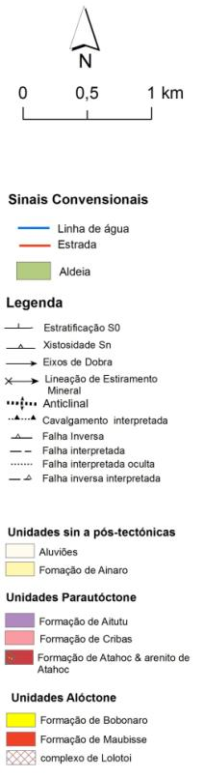
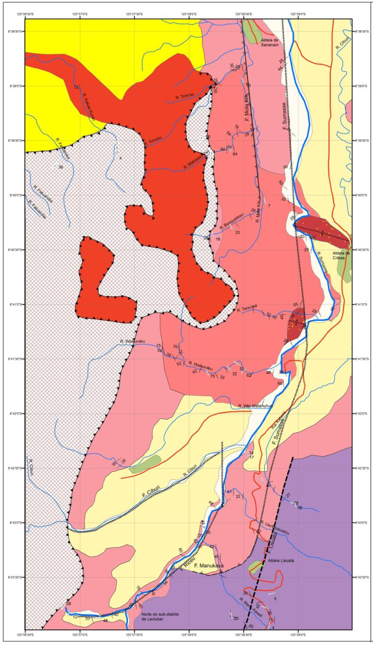

Figura 4.1. Mapa estrutural da área estudada

Não é por isso de estranhar que, embora a atitude geral do anticlinal seja E-W (Ferreira, 2012), as atitudes da estratificação na região estudada sejam bastante diferentes (figura 4.2). É possível identificar 3 famílias de atitudes:
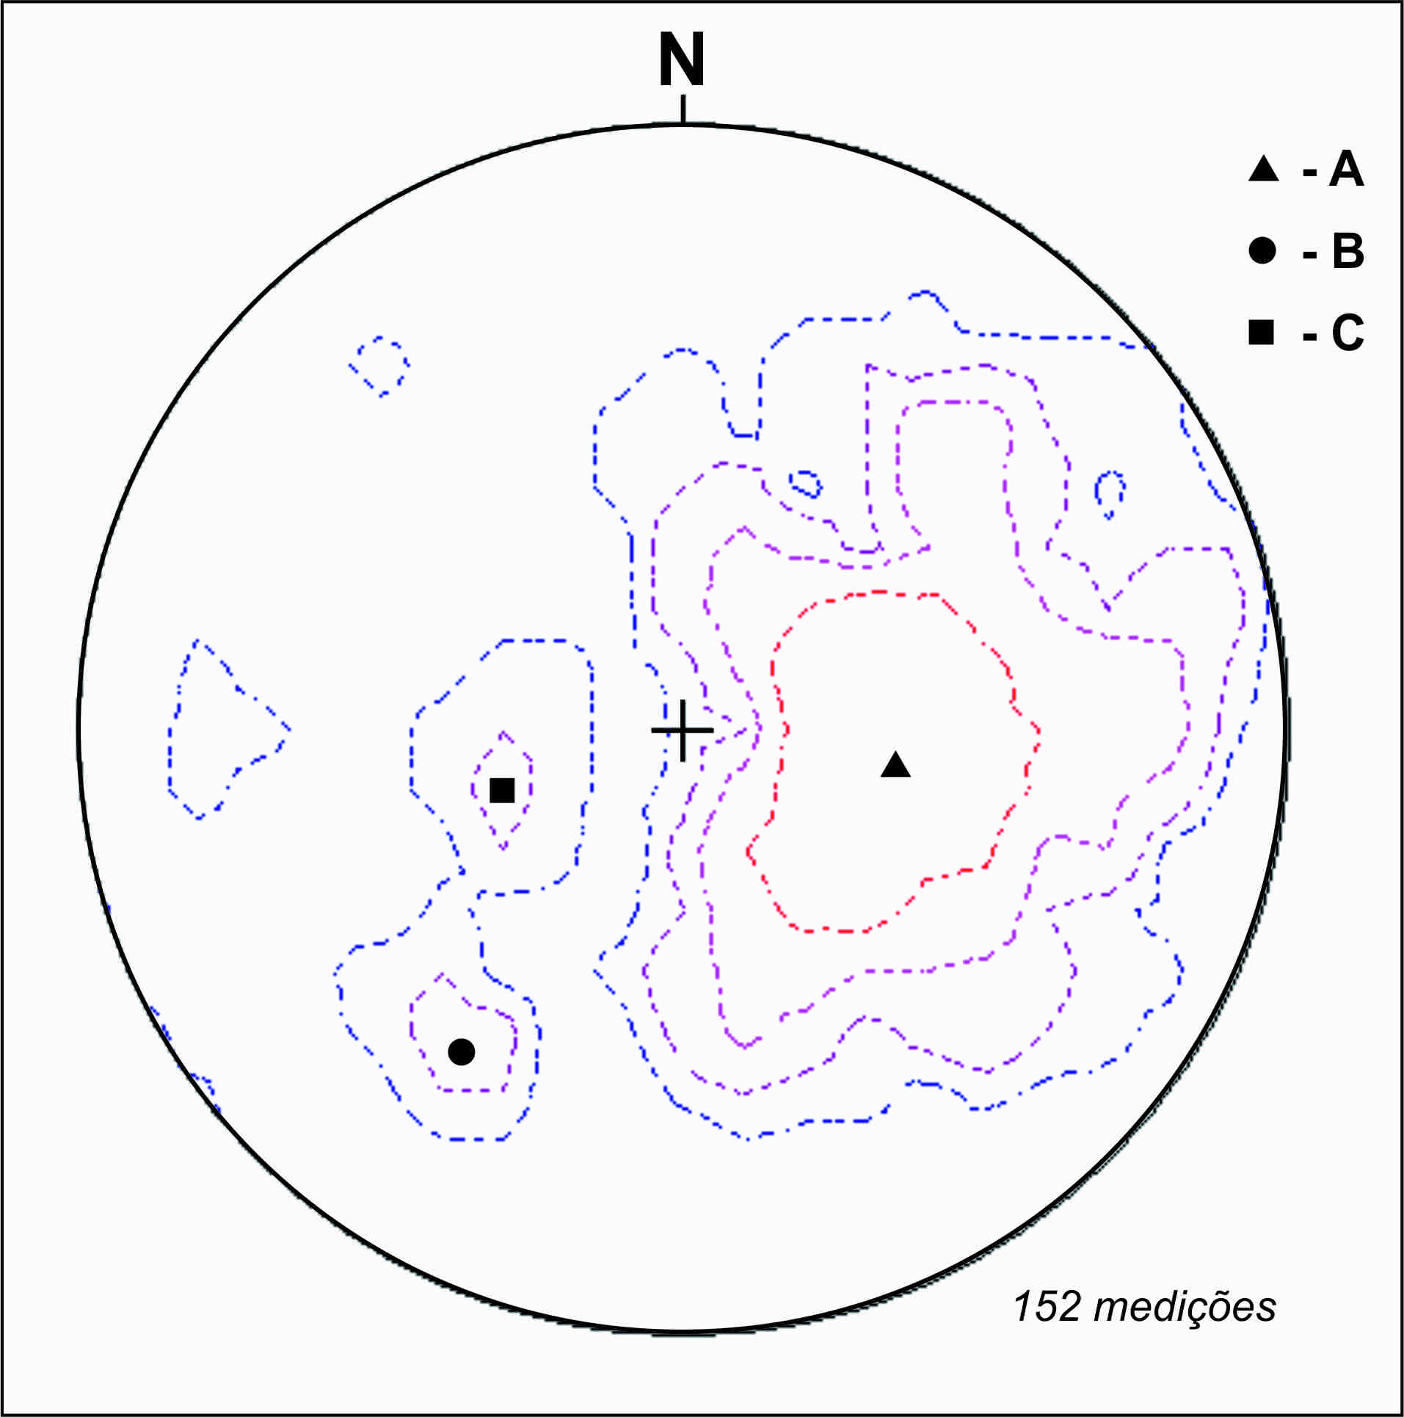
Figura 4.1. Diagrama de densidade (para percentagens de 1, 2, 4 e 8%) das atitudes da estratificação (S₀) no sector ocidental do anticlinal de Cribas, com indicação das principais famílias identificadas (letras A a C); rede de Schmidt, hemisfério inferior.
- A família N10ºE,25ºW (A na Fig. 4.2.) é claramente predominante, apresentando uma dispersão acentuada das direcções que variam de NE-SW a NW-SE;
- A família N55ºW,55ºN (B na Fig. 4.2.);
- A família N15ºW,25ºE (C na Fig. 4.2).
De salientar o predomínio das atitudes com direcções próximas de N-S, o que reflecte a intensa deformação que a região sofreu durante a D2 durante a qual se geraram importantes acidentes com esta direcção, os quais controlaram a instalação do rio Sumasse. O facto de Zobell (2007) atribuir ao anticlinal de Cribas uma orientação NNE-SSW reflecte certamente a influência da D2.
A nível do parautóctone, a primeira fase de deformação (D1) formou o anticlinal de Cribas o qual, de acordo com os dados analisados não apresenta vergência (Ferreira, 2012). Na parte sul de anticlinal, sobretudo na sequência triásica de Aitutu existem estrias com sentido de transporte para sul e dobras deitadas (overturned) com planos axiais sub-horizontais relacionadas com a D2 (figura 4.3.A) e que se encontram redobradas por dobras, também pela D2, com plano axial vertical (figura 4.3.B).

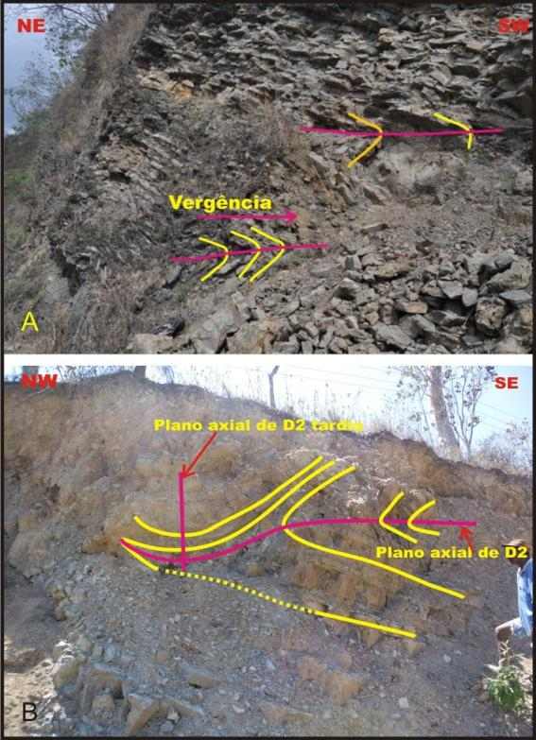
Figura 4.3. A: Dobras D2 deitadas com vergência para sudoeste. B: dobras D2 precoces onduladas pela D2 tardia.

Devido ao parautóctone da região estudada ter sido profundamente deformado pelas zonas de cisalhamento geradas durante a D2 (sistema de falhas do rio Sumasse), o estudo da deformação D1 nestas formações é complicado de fazer devido à grande interferência das estruturas posteriores. No entanto, é possível observar estruturas.
Existem estruturas que se relacionam com o carreamento do Complexo de Lolotoi. Na ribeira de Malussa Ahui o estiramento que se desenvolveu durante o processo de carreamento tem uma orientação geral N-S. Os filitos do complexo de Lolotoi estão milonitizados ou profundamente cisalhados, principalmente junto aos planos de carreamento, evidenciando estruturas sigmóides indicando sentido de cisalhamento para S (Fig. 4.5.A). O plano de carreamento associado ao manto de Lolotoi é NNW-SSE e inclina para oeste enquanto o plano da xistosidade é NE-SW inclina para norte. Posteriormente a formação de Maubisse, que é inter-digitada com as formações de Atahoc e de Cribas (Charlton et al., 2002), foi cavalgada sobre o complexo de Lolotoi
O empilhamento do complexo de Lolotoi sobre as unidades parautóctones está associado a um sentido de transporte para Sul que é indicado pelo estiramento e pelas estruturas meso e microscópicas (figura 4.4). O complexo de Lolotoi está deformado pelo desligamento D2 da falha de Sumasse como é indicado pela geometria da xistosidade (Sn) com a direcção N-S e inclinada para oeste o que é compatível com as estruturas de desligamentos associadas à D2.
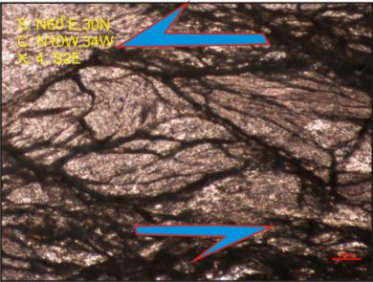
Figura 4.4. Estrutura sigmóide indicando sentido de transporte para sul. A litologia são filonitos azuis no complexo de Lolotoi. S: xistosidade, C: cisalhamento e X: estiramento.
A implantação do complexo de manto de Maubisse, para além de truncar o manto de Lolotoi, cortou também a formação do Triásico e as rochas do Jurássico de Wailuli através de um plano de descolamento (decollement) (figura 4.14) que provocou a ascensão das argilas da formação de Bobonaro (scaly clay; Stanley & Harris, 2009).
No complexo de Lolotoi foram identificadas estruturas quer à escala mesoscópica quer à escala microscópica. Standley (2007) identificou 3 fases de deformação no complexo de Lolotoi em que a primeira fase de deformação (D1) originou uma xistosidade (S1) que está sub-paralela à estratificação (S0) que se desenvolveu em todas as rochas metamórficas além dos metatufitos e das brechas verdes. A segunda fase de deformação (D2) origina localmente uma segunda foliação (S2) de plano axial de pequenas dobras isoclinais de S1. A última fase de deformação (D3) corresponde a uma deformação frágil relacionada com a formação de falhas inversas, normais e com o preenchimento de veios associados a fracturas. Nos trabalhos agora realizados foram encontradas dobras isoclinais no complexo de Lolotoi, que é possível de relacionar com a D2 de Standley (2007); à escala microscópica o filonito quártzico com moscivite e grafite apresenta uma crenulação (figura 3.6.A) que atribuímos a este evento tectónico. Quanto à D3 (Standley, 2007), neste estudo, atribuem-se a esta fase as dobras menores do tipo Kink (figura 4.5.B) que se terá formado na condição frágil.
Na área de Sananain na ribeira Kakae Kuran existe um sigmóide que indica um sentido de movimento esquerdo (figura 4.5.A); provavelmente este sigmóide foi produzido durante empilhamento para Sul dos mantos (D1), tendo sido posteriormente inclinado pelo efeito da segunda fase de deformação (D2) ou, pode ser apenas o efeito dos desligamentos (D2).
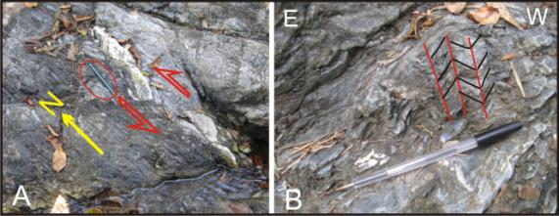
Figura 4.5. Estruturas nos filitos azuis:
A: estrutura sigmóides indicando sentido movimento esquerdo;
B: estruturas de dobras do tipo Kink.
4.2. A Segunda Fase de Deformação (D2)
Na região do anticlinal de Cribas a segunda fase de deformação formou importantes falhas do tipo desligamentos em relação com as quais se desenvolvem estruturas diversificadas. A tectónica de desligamento que se desenvolve na ilha de Timor já foi mencionada em trabalhos anteriores (Barber et al., 1986; Audley-Charles, 2004; Kaneko et al. 2007 e no artigo de Charlton et al., 1991a; in Kaneko et al. 2007). Provavelmente estes desligamentos foram formados quando irregularidades da margem continental australiana se aproximaram da zona de subducção; a margem mais saliente colidiu primeiro enquanto as margens mais recuadas terão colidido a seguir.
Do ponto de vista estrutural, os grandes desligamentos caracterizam-se por os planos de falha verticais ou sub-verticais com as estrias horizontais ou sub-horizontais e, frequentemente com estruturas associadas (Fossen, 2010). As frequentes irregularidades do plano de desligamento levam a que durante a movimentação existam curvaturas que induzam situações constritivas (releasing bend) que originam estruturas inversas e situações extensivas (restraining bend) que originam falhas normais ou bacias pull-apart (figura 4.7). Geralmente os desligamentos podem ser associados a três tipos de ambientes estruturais (Allmendinger, 1999):
- transpressivos (transpression), quando ocorre convergência associada à transcorrência;
- transtractivos (transtension), quando há divergência associada à transcorrência;
- cisalhamento simples (simple shear).
As duas primeiras situações são formadas por convergência oblíqua (oblique slip; Hatcher, 1995).
Associadas a transpressão podem desenvolver-se dobras en echelon, falhas cavalgamentos e formação de estruturas em flor (flower structure; figura 4.8) Em transtracção podem desenvolver-se falhas normais e formação de estruturas em flor invertidas (inverted flower structure; figura 4.8) (Allmendinger, 1999). As dobras desenvolvidas em regimes transpressivos tendem a desenvolver charneiras / eixos fazendo um ângulo pequeno com a zona de cisalhamento / desligamento (figura 4.6.A); enquanto as charneiras / eixos das dobras associadas a transtracção iniciam-se com ângulo superiores a 45º com o cisalhamento (figura 4.6.B; Fossen, 2010).
É ainda de salientar que é possível de dividir as estruturas que se desenvolvem associadas a situações de cisalhamento simples em (1) estruturas pré-ruptura e (2) ruptura & pós-ruptura (Allmendinger, 1999). As estruturas de pré-ruptura são (figura 4.9.A,B,C) dobras escalonadas (en echelon folds), cisalhamentos do tipo Riedel (Riedel shear), desligamentos conjugados (conjugate strike-slip fault) e fendas de tracção (extension crack). O desenvolvimento de estruturas de ruptura & pós-ruptura leva à formação de uma nova série de cisalhamentos denominados cisalhamentos do tipo P (P-shears), que são simétricos dos cisalhamentos do tipo Riedel (figura 4.9.D).
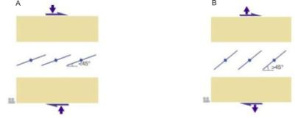
Figura 4.6. Estádio inicial de dobras associadas a zonas de cisalhamento desenvolvidas em regime transpressivo (A) e transtractivo (B) (Fossen, 2010).
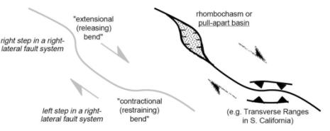

Figura 4.7. Desenvolvimento local de situações constrictivas e extensivas induzidas pela curvatura dos planos de desligamento (Allmendinger, 1999).
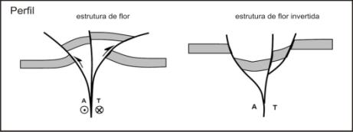
Figura 4.8. Estruturas em flor positiva e negativa associadas a desligamentos (Allmendinger, 1999)
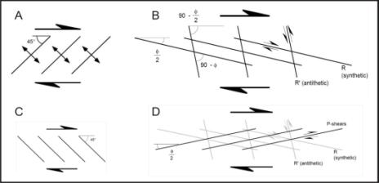
Figura 4.9. Estruturas pré-ruptura, ruptura e pós-ruptura desenvolvidas em zonas de cisalhamento; A- dobras escalonadas (en echelon folds), B- cisalhamentos do tipo Riedel (Riedel shear), C- fendas de tracção (extension crack). D-Estruturas cisalhamento do tipo P (P-shear) desenvolve-se na condição ruptura e pós-ruptura (Allmendinger, 1999)
Durante a cartografia efectuada os dados estruturais existentes mostram que a região do periclinal oeste do anticlinal de Cribas foi afectada por estruturas principais do tipo desligamento com movimento esquerdo e orientação geral próxima de N-S (sistema de falha de Sumasse). Este sistema complexo de falhas segue-se desde a aldeia de Sananain até próximo da aldeia de Laclubar onde é constituído por um conjunto de falhas com movimentação predominantemente. No que diz respeito à influencia cartográfica, o aspecto mais marcante é que a unidade de arenitos de Atahoc é rejeitada quase de 3 km .
Verifica-se que o sistema de falhas do sistema de Sumasse é bastante completo. Com efeito, embora os grandes desligamentos N-S subverticais sejam predominantes, é possível evidenciar quer falhas com a mesma direcção mas movimentação cavalgante para Este (e.g. falha de Mota Kiik; figura 4.1), quer falhas ENE-WSW a E-W e movimentação cavalgante para SSE ou S (e.g. falhas de Manukasa; figura 4.1) e mesma direcção mas diferente movimentação para NE-SW (e.g. falhas de Riceu e Ciburi; figura 4.1).
A grande falha de desligamento de Sumasse provoca a rotação da estratificação (S0) que, em vez da orientação geral E-W típica do anticlinal de Cribas (Ferreira, 2012), apresenta na região estudada um predomínio de direcções próximas de N-S a NNE-SSW (figuras 4.1 e 4.2); esta rotação é compatível com um regime transpressivo (figura 4.6) em que o atitude de S0 tende a paralelizar com a zona da falha de Sumasse devido ao arraste associado à movimentação de desligamento esquerdo.
A falha de Lisuata do ponto de vista geométrico e cinemático é muito semelhante à de Sumasse e estas características puderam ser determinadas pelas estruturas geológicas encontradas, bem como pela morfologia da área estudada. As estruturas que caracterizam esta falha são dobras com eixos sub-verticais (figura 4.10A), os sigmóides que dão indicação de cinemática esquerda (figura 4.10B) e estrias no plano de falha que indicam uma movimentação essencialmente do tipo desligamento, e que complementado com as características morfológicas do plano de falha permitem evidenciar uma cinemática esquerda com componente normal. A cartografia efectuada na região da falha de Lisuata (figura 4.1), mostra que esta afecta o limite entre os calcários de Aitutu e os argilitos de Cribas, sendo o padrão cartográfico obtido compatível com a referida movimentação esquerda.
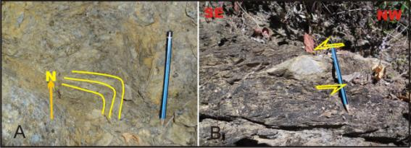

Figura 4.10. A e B: Estruturas do tipo dobras e sigmóides associadas à falha de Lisuata.
A falha de Mota Kiik constitui um caso particular no sistema de falhas D2; com efeito, embora a direcção seja semelhante à das falhas de Sumasse e Lisuata (figura 4.1), inclina ligeiramente (cerca de 35º) para W (figura 4.11); as estrias no plano de falha mostram que a movimentação é essencialmente segundo a inclinação máxima e as dobras de arraste (figura 4.11) mostram um sentido de transporte para Este. Nesta zona de falha existem também sigmóides associados a planos de movimentação com direcção próxima de N-S que dão sentido de movimento esquerdo. Esta situação sugere que o sistema de falhas D2 terá provavelmente sido gerado numa situação transpressiva com partição da deformação (Fossen, 2010) o que permitirá a coexistência de falhas inversas N-S com desligamentos também com uma direcção N-S.

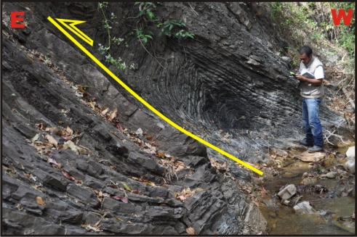
Figura 4.11- Dobra de arraste associada à falha de Mota Kiik evidenciando a movimentação cavalgante para Este.
4.3. A Terceira Fase de Deformação (D3)
Neste trabalho designamos por terceira fase de deformação (D3) as deformações relacionadas com o levantamento diferencial da ilha associada a falhas com uma orientação sub-meridiona, isto é, próxima de N-S (Kaneko et al, 2007); a movimentação durante a D3 associada a estas falhas não pode ser considerada incluída na ou D2, a qual gerou essencialmente desligamentos associados a rejeitos verticais pequenos.
Os indicadores de que dispomos para individualizar as estruturas associadas à D3 são escassos, devido essencialmente ao carácter conglomerático grosseiro da Formação de Ainaro que não é propícia à conservação de estruturas do tipo falha. No entanto, consideramos que algumas das brechas de falha associadas a falhas muito inclinadas (fig. 4.12.A e B), o que indica estruturas superficiais, terão sido induzidas por movimentações ligadas a esta fase. Esta conclusão é apoiada pela existência de alguns planos de falha (figura. 4.12.C) onde se encontram estrias inclinadas associadas a movimentação normal que são posteriores a estrias subhorizontais associadas a movimentação de desligamento esquerdo ocorrido durante a D2.

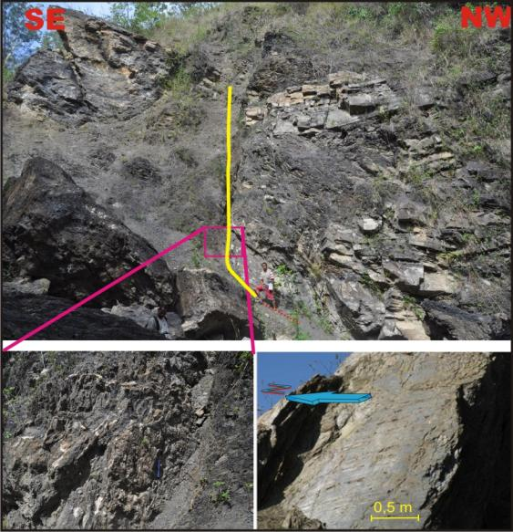
Figura 4.12. A: Falha com atitude N45oE, 80oNW na ribeira de Fetukadou. B: Pormenor da falha anterior mostrando a existência brecha de falha indicadora de um rotura em ambiente frágil. C: Estrias num plano de falha na ribeira de Sumasse com atitude N4oE,60oW onde são visíveis estrias mergulhando 14º, N14oW e outra família de estrias mergulando 62o, N44oW, (topo superior) atribuídas a D3, a cortarem estrias subhorizontais da D2.

4.4. A região de Cribas no contexto da Tectónica de Timor
Como já foi referido nos capítulos anteriores, a evolução tectónica de Timor está ligada a (Audley-Charles, 2004):
1 - processo de rifting continental no Pérmico, seguido pela separação no Jurássico superior-Cretácico (Charlton et al., 2002);
2 - subducção para N da margem australiana por baixo do prisma acrecionário de Banda;
3 - colisão entre a margem continental australiana com o arco de Banda com o consequente levantamento da ilha de Timor durante o Terciário e Quaternário.
Na sua maioria, as deformações que originaram a generalidade das estruturas geológicas em Timor estão ligadas ao processo tectónico ocorrido no Terciário. As estruturas geológicas da região de Cribas que estudámos no nosso trabalho estão também relacionadas com este processo tectónico.
O anticlinal de Cribas faz parte de um conjunto de estruturas dobradas que existem em Timor (Audley-Charles, 1968; Figura 4.13). Em Timor-Leste as dobras maiores têm uma direcção NE-SW na parte oeste, E-W na parte central (onde está incluído o anticlinal de Cribas) e na parte este da ilha voltam a ter a direcção NE-SW. Geometricamente o anticlinal de Cribas é aproximadamente simétrico e com os flancos pouco inclinados (cerca de 25º segundo dados da região central do anticlinal: Ferreira, 2012) sendo que as estruturas que o deformaram posteriormente de maneira mais intensa correspondem às estruturas de desligamento caracterizadas neste trabalho como pertencentes à D2; de salientar que a inflexão das direcções dos dobramentos referida (figura 4.13) está de acordo com a cinemática esquerda ao longo de desligamentos N-S que foi realçada neste estudo.
Figura 4.13. Localização do anticlinal de Cribas no contexto dos grandes dobramentos de Timor Leste (Segundo Audley-Charles, 1968). A1: Anticlinal de Aitutu, A2: Anticlinal de Bazol, B: Anticlinal de Cribas, C1: Anticlinal Mac Mahic, C2: Anticlinal de Ossu, D: Anticlinal de Aliambata, E: Anticlinal de Veru, F: Anticlinal de Veru, G: Sinclinal de Betano, H: sinclinal de Pualaca e J: Sinclinal de Lospalos.

O anticlinal de Cribas foi formado antes do Eocénico (Audley-Charles, 1968) o que significa que os mantos do complexo de Lolotoi e da formação de Maubisse terão sido empilhados mais tarde, provavelmente posteriormente ao Eocénico Inferior (Audley-Charles, 1968).
Ainda em relação ao empilhamento do complexo de Lolotoi (com sentido para sul indicado pelo estiramento na vizinhança do plano de carreamento de acordo com os dados apresentados anteriormente) foi referido que segundo Audley-Charles (1968) a implantação dos mantos ocorreu no Eocénico inferior ou eventualmente no início do Eocénico Médio quando a unidade parautóctone estava dobrada e erodida embora Carter et al. (1976) tenham sugerido a idade do Pliocénico médio (figura 2.6.A). A apresentação aqui de uma sequência cronológica dos eventos geodinâmicos é difícil, porque os autores que fizeram os estudos têm diferentes ideias sobre esta geocronologia; por isso, a idade da evolução tectónica é discutível. Todavia, pela análise às referências bibliográfica que existem, e com base nos estudos que efectuámos, podemos concluir que quando o Lolotoi estava ser empilhado (figura 4.14.B e C) em cima da
unidade parautóctone (formações de Atahoc, Cribas Aitutu e Wailuli), que já estava dobrada (figura 4.14.A), o talude do continente australiano atingia a zona de subducção (Audley-Charles; 2004).
O facto da formação de Maubisse, que estava interdigitada com a formação de Atahoc e Cribas (Charlton et al., 2002) aparecer, quer sobre o complexo de Lolotoi, quer sobre o parautóctone (figura 4.1), mostra que ela foi carreada por cima de complexo de Lolotoi (figura 4.14.C e D). Neste processo é possível que as unidades mais argilosas (formação de Wailuli) tenham actuado como plano de descolamento (decollement), tendo por isso influenciado a formação das argilas de Bobonaro (Stanley & Harris, 2009). O empilhamento da formação de Maubisse e do Complexo de Lolotoi terá estado relacionado com o processo de colisão da margem continental australiana com o arco vulcânico de Banda (Audley-Charles; 2004).
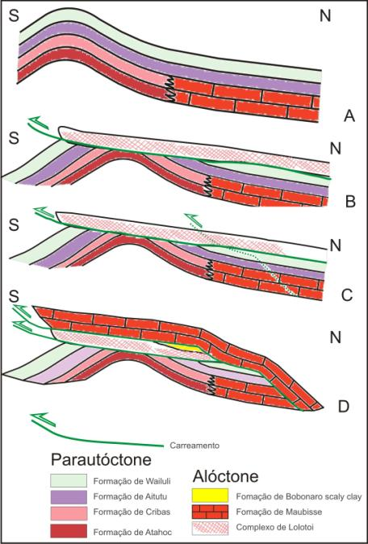
Figura 4.14. Evolução geodinâmica da área estudada no contexto regional. Nesta imagem não se incluem a deformação associada às deformações da D2 e D3 visto que originaram essencialmente desligamentos N-S, isto é, impossíveis de representar nos cortes apresentados:
A - Formação do anticlinal de Cribas;
B -Empilhamento do alóctone do complexo de Lolotoi;
C -Marcação do futuro plano de carreamento do alóctone da formação de Maubisse (linha tracejada);
D - Empilhamento do alóctone da formação de Maubisse;
E - Erosão e situação actual onde a formação de Maubisse aparece frequentemente como klippes.

Por outro lado, segundo Keep & Haig (2009) terá existido irregularidades no bordo da margem continental australiana quando esta colidiu com o arco de Banda (figura 4.15). Estas irregularidades terão induzido movimentos diferenciados dentro da placa australiana, devido à subducção da margem continental não ocorrer ao mesmo tempo. Esta diferença temporal pode ser considerada a causa das estruturas de desligamento D2 com sentido de movimento esquerdo segundo direcções N-S a NNE-SSW.
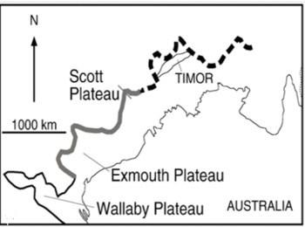
Figura 4.15. Irregularidade da margem continental australiana. Linha tracejada indica o limite do antigo margem da placa australiana (Keep & Haig, 2009)

Quanto às falhas normais mais tardias e ao basculamento dos sedimentos mais recentes (caso da formação de Ainaro), a sua génese pode ser ligada ao levantamento da ilha. Segundo Kaneko et al. (2007) e Charlton (1991), o levantamento rápido da ilha que ocorreu recentemente terá sido provocado pelo ressalto da crusta continental australiana subductada por baixo da ilha de Timor o qual foi provavelmente causado pela quebra e afundamento da placa subductada (slab break-off). Este ressalto da crusta terá causado as falhas normais no bloco superior e falhas inversas no bloco inferior (paired faults; Kaneko et al, 2007; figura 4.16).

Figura 4.16. Desenvolvimento da primeira fase de cavalgamentos sub-horizontais e falhas normais que separaram a unidade ofiolítica de fore-arc (FAO) da unidade metamórfica. A segunda fase de falhas normais ocorreu devido ao levantamento da ilha e cortaram unidade metamórfica e unidade FAO (Kaneko, 2007).

CAPÍTULO 5
IMPLICAÇÕES PARA A GÉNESE E MIGRAÇÃO DE HIDROCARBONETOS

5.1. A exploração de petróleo na região de Timor
As actividades de prospecção e exploração do petróleo em Timor-Leste foram iniciadas no início de século XX (Charlton, 2002). Os poços foram pela primeira vez perfurados em Aliambata no ano de 1910 atingindo uma profundidade de 140 m. Pouco depois, em Pualaca, Ranoco e Matai atingem 170 m de profundidade no ano 1914. No período da ocupação dos Japoneses durante a segunda guerra mundial, houve também explorações de crude oil a profundidades baixas perto de Matai e Aliambata (Audley-Charles, 1968 e Cross, 2000; in Charlton 2002).
Nova fase da prospecção foi iniciada pela companhia Timor Oil no ano de 1956 (Charlton, 2002). O terceiro poço em Aliambata foi perfurado até 1.270 m no ano de 1957 (Crostella & Powel, 1976; in Charlton, 2002). A seguir, esta companhia fez a perfuração de mais 20 poços na área de Aliambata (Viqueque), Suai e Betano. De salientar que as prospecções naquela área não se encontraram acumulação hidrocarbonetos significativos (Charlton, 2002). No ano 1974 à companhia Adobe Oil & Gas do Texas foi atribuído um bloco de exploração que incluía a área Este de Timor e o mar adjacente. Os estudos que têm vindo a ser realizados ao longo destes anos permitiu o reconhecimento de numerosas ocorrências de petróleo e gás natural em Timor (figuras 5.1 e 5.2).
Geograficamente a área de Cribas está a 15 km a norte da Pualáca onde existem ocorrências do petróleo. Do ponto de vista estrutural verifica-se que o flanco sul do anticlinal de Cribas mergulha até à região de Pualaca onde a ocorrência de petróleo em Pualaca aparece na formação de Wailuli de acordo com a cartografia realizada por Audley-Charles (1968). O estudo das possíveis rochas mãe, rochas reservatório e rochas selante subjacentes à formações de Atahoc e Cribas (figura 5.3), que é muito difícil de fazer na região de Pualaca devido à falta de afloramentos, pode ser realizado na região de Cribas, onde a erosão do núcleo do anticlinal permite o aflorar das formações mais antigas. Por este estudo podemos relacionar ou comparar com as situações geológicas existentes nos outros campos de petróleo.

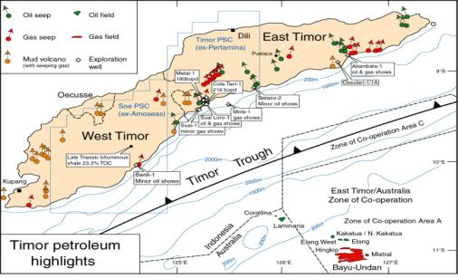
Figura 5.1. Localização a ocorrência de petróleo e gás natural em Timor (Charlton, 2002).
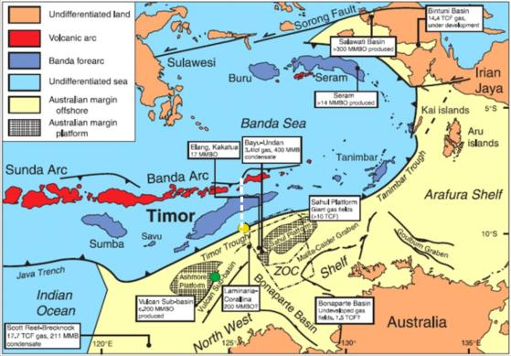

Figura 5.2. Localização das principais bacias e da plataforma continental australiana, permitindo a referenciação dos principais campos de petróleo e gás natural; bacia de Bonaparte, sub-bacia de Vulcan, plataforma de Sahul, plataforma de Ashmore e graben de Malita. Ponto Círculo amarelo: campo do petróleo de Cova, círculo verde: campo de petróleo de Skua. Linha tracejada: falha desligamento que corta a ilha de Timor (adaptado, Charlton, 2002).

Figura 5.3. Localização das rochas mãe, rochas reservatórios e horizontes selantes na coluna litoestratigrafia de Timor:
A- Correlação da coluna litoestratigráfica do Timor com a Litoestratigrafia estabelecida para a bacia norte de Bonaparte (Charlton, 2002).
B- Coluna estratigráfica proposta pelo autor para a área estudada. R: reservatório, S; rocha mãe e Se; selante).

5.2. A geologia do anticlinal de Cribas e a exploração do petróleo em Timor Leste
A compreensão da existência de petróleo só pode ser feita integrada num conjunto mais vasto do que poderemos considerar um sistema de petróleo. O sistema do petróleo compreende uma área de rochas mãe activa, todo o petróleo e gás natural gerados bem como todos os elementos essenciais para a acumulação do petróleo e gás natural (Magoon & Dow, 1994). Estes autores consideram que os elementos essenciais são as rochas mãe, reservatório, selantes e de sobrecarga.
Os elementos essenciais têm que ser considerados numa perspectiva espacial e temporal só assim é possível compreender os processos necessários à formação e acumulação de petróleo e gás natural. Estes processos incluem a formação de armadilhas e a geração - migração -acumulação de hidrocarbonetos (Magoon & Dow, 1994).
Nestes últimos anos as prospecções e explorações de hidrocarbonetos em Timor estão todas concentradas no mar de Timor, sobretudo na bacia de Bonaparte; nestes trabalhos estão envolvidas sete companhias (não incluindo os seus parceiros). Os alvos das companhias têm sido as rochas reservatórios do Jurássico. No entanto, recentemente, a companhia Oilex está a querer fazer perfuração até às estruturas pérmicas.
No estudo que efectuámos, definimos três elementos principais na região do anticlinal de Cribas; rochas mãe, rochas reservatórios e rochas selantes. Identificámos as rochas mãe com formações geológicas que vão do Pérmico até o Triásico. As rochas reservatórios estão quase todas no Pérmico inferior e as rochas selantes são do Pérmico inferior e do Pérmico superior.
Foram colhidas 4 amostras (figura 5.4) para analisar a quantidade de matéria orgânica sobretudo Total Organic Carbon (TOC), tipo de querogénio, maturidade e grau de conversão do querogénio em hidrocarbonetos. Este estudo incidiu sobre as possíveis rochas mãe, não tendo sido nosso objectivo detalhar a qualidade do reservatório ou dos horizontes selantes. Com efeito, a qualidade do reservatório é determinada pela porosidade e permeabilidade das rochas enquanto as rochas que vão ser o horizonte selante são rochas de granularidade muito fina, ductilidade elevada, espessura altas e grande extensão lateral (Gluyas & Swarbrick, 2005).
Figura 5.4. Localização as amostras para geoquímica.

5.2.1. Rochas Mãe
Segundo Charlton (2002) as rochas mãe com maior potencial em Timor são as unidades carbonatadas misturadas e as sequências silicilcásticas do Triásico superior-Jurássico. Estudos de Peter et al. (1999; in Charlton, 2002) analisaram as ocorrências do petróleo de Aliambata-Viqueque que é caracterizado por um querogénio do tipo II/III, considerando que as rochas mãe seriam do Jurássico. Trabalhos semelhantes foram conduzidos por Ware & Ichram (1997; in Charlton, 2002) que analisaram as ocorrências do petróleo em Pualaca e, baseados em biomarcadores consideraram que na origem deste petróleo estariam as rochas mãe do Triásico - Jurássico médio. Quanto a Reed et al. (1996; in Charlton, 2002) analisaram a qualidade das rochas mãe do Pérmico tendo os resultados mostrado valores TOC (total organic carbon) inferiores a 1%, valores índex do hidrogénio (hydrogen index values) inferiores a 100mg/g e valores do S2 inferiores a 0,5.
Na plataforma da margem noroeste australiana os argilitos do Jurássico foram interpretados como as principais rochas mãe (Charlton, 2002). Por seu lado, os trabalhos de Preston & Edward (2000; in Charlton, 2002) baseados em dados de biomarcadores e estudos isotópicos do petróleo e gás natural dos sectores norte da bacia de Bonaparte, sugeriram que têm duas sequências possíveis para as rochas mãe: as formações Elang e Plover por um lado e as rochas do Cretácico da formação de Darwin por outro. Quanto à sub-bacia de Vulcan as rochas mãe corresponderão à formação Vulcan, apresentando uma qualidade moderada com valores TOC superiores a 1% (Botten & Wulff, 1990; in Charlton 2002).
A formação de Wailuli do Jurássico inferior a médio (Audley-Charles, 1968) é equivalente à formação de Plover (figura 5.3; Charlton, 2002). Quanto às rochas do Jurássico superior em Timor-Leste, ao contrário do que acontece na margem noroeste australiana, não constituem não tem rochas mãe significativas. Quanto à formação de idade cretácica de Echuca Shoal da bacia noroeste de Bonaparte, embora do ponto de vista temporal sejam equivalentes das rochas do Cretácico da formação de Wai-Bua de Timor-Leste, do ponto de vista litogeoquímico são diferentes (figura 5.3; Charlton, 2002) o que justifica que as formações da parte continental de Timor-Leste não possam ser consideradas rochas mãe, a formação de Wai-Bua é constituída por rochas depositadas em ambientes profundos, como radiolaritos e argilitos vermelhos (Charlton, 2002).
No estudo de geoquímica da matéria orgânica agora efectuado foram colhidas quatros amostras de argilitos de diversas unidades: argilitos com nódulos (GA01B; formação de Atahoc), argilito intercalados nos arenitos flyschóide (GA37B; formação de Atahoc), argilito da formação de Cribas (GA40: Formação de Cribas) e argilito da base da formação de Aitutu (GA49; formação de Aitutu).
A avaliação das potencialidades das rochas mãe inclui a determinação da quantidade e qualidade da matéria orgânica, bem como a maturidade térmica (thermal maturity) da matéria orgânica nas sequências das rochas sedimentares que foram inumadas (Wapless, 1994; in Youness, 2005). A qualidade foi avaliada pela medição do total de hidrocarbonetos que foram gerados através das decomposições termais (cracking) do querogénio pelo método da pirólise de Rock-Eval, enquanto a medição do carbono orgânico total (TOC) foi feita pelo método Leco. Os valores obtidos são apresentados na tabela 5.1.

Tabela 5.1.
Valores de geoquímica da matéria orgânica das amostras estudadas
amostra | TOC  (wt%) | Pirólise Rock-Eval |  |  | Tmax  (°C) | Índice de hidrogénio  (HI) | Índice de oxigénio  (OI) | S2/S3
amostra | TOC  (wt%) | S1 | S2 | S3
GA-01B | 0,84 | 0,01 | 0,42 | 0,51 | 554 | 50 | 61 | 0,8
GA-37B | 0,46 | 0,01 | 0,22 | 0,20 | 498 | 48 | 44 | 1,1
GA-40 | 0,45 | 0,00 | 0,36 | 0,13 | 503 | 80 | 29 | 2,8
GA-49 | 0,57 | 0,03 | 0,49 | 0,07 | 492 | 86 | 12 | 7,0

Os resultados das análises geoquímicas mostram que todas as amostras analisadas estão na categoria pobre de matéria orgânica (organic lean), visto apresentarem sempre valores do carbónico orgânico total (TOC - wt%) inferiores a 1% e os valores de S2 do teste de pirólise de Rock-Eval serem inferiores a 0,5 mg Hc/g.
A determinação do tipo do querogénio foi feita quer comparando o potencial remanescente de hidrocarbonetos (S2) com os valores de carbono orgânico total (fig. 5.5), tal como é feito por Van Krevelen, quer comparando os índices de oxigénio e de hidrogénio das amostras estudadas (figura 5.6), tal como é proposto por Van Krevelen. Ambos os métodos mostram que nos argilitos analizados o querogénio pertence aos tipos III ou IV.

Figura 5.5. Tipo de querogénio das amostras estudadas utilizando o gráfico de correlação S2 / TOC proposto por Van Krevelen (1961). Quadrado amarelo: amostra GA-01B, quadrado vermelho: GA-37B, triângulo amarelo: GA-40 e ponto triângulo vermelho: amostra GA-49.

Figura 5.6. Determinação ao tipo de querogénio das amostras estudadas pela comparação dos valores dos índices de oxigénio e de hidrogénio tal como proposto por Van Krevelen (1961). Quadrado amarelo: amostra GA-01B, quadrado vermelho: GA-37B, triângulo amarelo: GA-40 e ponto triângulo vermelho: amostra GA-49.

A maturação foi avaliada comparando o índice de hidrogénio com a temperatura máxima no diagrama de Van Krevelen (figura 5.7) todas as amostras caem na zona post-mature.
Finalmente, no que diz respeito à conversão do querogénio (Kerogen Convertion), tal como preconizado proposto por Van Krevelen ela foi determinada pela comparação entre os valores do índice de produção (production Index) dado por S1/S1+S2, e a maturidade baseada nos valores da temperatura máxima. Os resultados obtidos (figura 5.8) mostram que a conversão do querogénio está no nível baixo e na janela do gás seco (dry gas window)

Figura 5.7. Determinação da maturidade do querogénio das amostras e sua localização na janela petróleo / gás natural pela comparação entre os valores do índice de hidrogénio a temperatura máxima utilizando o gráfico de correlação proposto por Van Krevelen . Quadrado vermelho: GA-37B, triângulo amarelo: GA-40 triângulo vermelho: amostra GA-49 e amostra GA-01B não aparece devido ao seu valor Tmax superior de 525ºC.

Figura 5.8. Determinação do nível de conversão e localização na janela do petróleo / gás natural pela comparação dos valores do índice de produção (production índex) com a maturidade das amostras estudada; gráfico de correlação proposto por Van Krevelen. Quadrado vermelho: GA-37B, triângulo vermelho: amostra GA-49. Amostra GA-01B não aparece devido ao seu valor Tmax superior de 525ºC e para GA-40 devido ao seu valor S1 é zero.
A análise dos valores agora obtidos será realizada no final deste capítulo.
5.2.2. Rochas Reservatórios
No que diz respeito ao estudo das rochas reservatório de Timor, o primeiro alvo da perfuração foi a unidade de arenitos compactos neogénicos da bacia pós-orogénica ao longo da costa sul de Timor-Leste. Entretanto, a sondagem mais profundao realizada posteriormente foi falhar o ojectivo de determinar as sequências dos reservatórios (Charlton, 2002). Na margem australiana a formação de Malita é o alvo principal para as rochas reservatórios potenciais; tratam-se de sequências marinhas do Triásico médio a superior que constituem também os principais reservatórios para os campos de petróleo de Challis e Talbot na sub-bacia Vulcan (Wormald, 1988; Bourne & Faehrnmann, 1991; in Charlton, 2002). Estes reservatórios têm sido descritos com resultados muitos bons, apresentando valores médios da porosidade dos arenitos de 29% e horizontes de permeabilidade 5000-7000 md (Wormald, 1988; in Charlton, 2002).
Em Timor-Oeste foi feita uma sondagem (poço Banli-1) tendo como primeiro alvo a formação de Oe Baat do Triásico superior. O segundo alvo foram as unidades arenítico flyschóides da formação de Babulu (Sani et al, 1995; in Charlton 2002).
Nas formações do Pérmico, as unidades dos arenitos cor-de-rosa e dos arenitos flyschóide da formação de Atahoc podem ser também possíveis rochas reservatórios. Nos levantamentos do campo agora realizados, a unidade dos arenitos cor-de-rosa terão espessuras superiores a 200 m enquanto a espessura da unidade dos arenitos flyschóide será próxima de 300 m.
5.2.3.Horizontes Selantes
Segundo Charlton (2002) as rochas argilosas do Jurássico médio da formação de Wailuli constituem o primeiro horizonte selante em Timor-Leste. Este horizonte ocorre imediatamente sobre as unidades reservatórios equivalentes das formações Malita e Plover (figura 5.3). Segundo o mesmo autor, a formação de Wailuli no poço de prospecção Banli-1 em Timor Oeste apresenta uma espessura de 100 m; esta indicação contrasta fortemente com o defendido por Audley-Charles (1968) que considera que esta formação tem uma espessura de 1000 m.
Na área do anticlinal de Cribas as unidades que poderão corresponder a horizontes selantes serão os argilitos negros com nódulos da formação de Atahoc (com uma espessura de 300-500 m) e os argilitos da formação de Cribas com espessuras aproximadas de 500 m (figura 5.3.B).
5.2.4. Estrutura
A evolução tectónica da ilha de Timor afectou a génese e evolução dos hidrocarbonetos, (Charlton, 2002). A convergência e a colisão entre a placa Australiana e o arco de Banda no Miocénico superior e início do Pliocénico resultou na subsidência e reactivação das falhas observadas na região do mar de Timor (O’Brien & Woods, 1995; Woods, 1992; in Gatrell et al., 2004). O anticlinal de Cribas é um exemplo de anticlinal que, pela sua grande extensão, pode comparando às estruturas anticlinal na costa sul de Timor que têm sido consideradas como apresentando potencial para a acumulação de petróleo (Charlton, 2002).
As estruturas geológicas, para além de constituírem armadilhas para o petróleo, podem também causar a migração do petróleo para fora do reservatório. A migração dos hidrocarbonetos pode nesta situação ser causada por falhas desligamento (Berry et al, 1986), de descolamento (Dilenardo et al., 2002) ou pela intersecção dos dois tipos de falhas (Gatrell et al., 2002).
Gatrell et al. (2002, 2004) e estudaram estruturas no mar de Timor, em especial no campo do petróleo de Skua, descrevendo a existência das estruturas que afectaram às acumulações dos hidrocarbonetos. Eles consideraram que para este sector, a intersecção entre falhas pré-rifting e pós-rifting podem causar a migração dos hidrocarbonetos para fora do reservatório. Esta migração (leakeage) ocorre principalmente na zona de intersecção dos acidentes devido (Gatrell et al. 2002) à maior abertura das fracturas (aperture), e ao aumento da densidade e da conectividade (conectivity).
O estudo agora efectuado mostra que a falha desligamento de Sumasse é um dos principais acidentes tectónico de Timor, relacionando-se possivelmente com o desligamento principal que corta a ilha de Timor e afecta o cavalgamento de Wetar (Audley-Charles, 2004). Devido à sua dimensão é mesmo possível que o sistema complexo de desligamento de Sumasse possa chegar até ao campo de petróleo de Cova (figura 5.2) nordeste do campo do petróleo de Skua (figura 5.2). Cowley & O’Brien (2000, in Gatrell et al. 2004) sugeriram que a zona de escape (leakage) dos hidrocarbonetos no campo petrolífero de Skua possa ter ocorrido na intersecção de uma falha NNW-SSE profunda (chega até o soco) com sistemas de falhas mais recentes. Esta falha NNW-SSE é compatível com a falha de desligamento N-S que cortou a ilha de Timor (Audley-Charles, 2004; figura 2.2.) e com a falha de Sumasse definida neste trabalho (figura 4.1).
5.3. Implicações das conclusões deste estudo para a exploração do petróleo na região de Timor
A relação do sistema do petróleo (sobretudo as rochas mãe, rochas reservatórios e horizonte selante) no onshore da região do anticlinal de Cribas com o sistema do petróleo do mar de Timor é condicionada pela evolução tectónica e pela paleomorfologia da bacia.
Os resultados da geoquímica mostram que os valores da temperatura (Tmax) são altos. Estes dados significam que as rochas mãe estiveram afectadas por altas temperaturas. Existem duas razões que poderão explicar estes resultados:
(1) A ilha de Timor é uma faixa de carreamento e dobramento (fold and thrust belt; Charlton, 2002) o que origina sobreespessamento tectónico;
(2) Proximidade a uma importante soleira basáltica junto ao contacto entre as formações de Atahoc e de Cribas
A razão para o sobreespessamento provavelmente é devido ao empilhamento de unidades alóctones. Segundo Harris (2000) o poder reflector da vitrinite (Vitrinite Reflectance: Ro) na ilha de Timor indica que os valores aumentam com a aproximação à faixa montanhosa de Ramelau/Kekneno; os valores de Ro de 0,57% da costa Sul aumentam gradualmente até 1,3% perto da referida faixa montanhosa. A norte desta faixa os valores de Ro vão de 0,74% a 2,74%. Segundo o referido autor, na plataforma australiana os valores de Ro para as sequências do Gondwana (as rochas do Pérmico, Triássico e Jurássico) são de 0,7-09% o que indica temperaturas da ordem dos 120ºC; estes valores indicam profundidades de 4-5 km admitindo um gradiente geotérmico de 27ºC/km. Harris (2000) sugere então que as rochas com os valores de Ro da ordem dos 1,20-2,74% na ilha de Timor podem ser explicadas ou por um aumento do fluxo de calor, ou por terem estado enterradas profundamente devido à actuação tectónica.
Assim sendo, as rochas mãe do petróleo na região de Cribas terão estado enterradas tectonicamente, o que explica que provavelmente os seus valores de Tmax não sejam iguais aos das unidades equivalentes na plataforma australiana, nomeadamente na bacia de Bonaparte.
Como foi referido, os valores de carbono orgânico total obtidos (TOC indicam que os argilitos eram pobres em matéria orgânica esta situação pode ser explicada por diversos factores:
(1) Devido às condições de deposição;
(2) Pela perca de hidrocarbonetos do querogénio durante a sua passagem pela “janela do petróleo”;
(3) Por as amostras terem sido colhidas à superfície o que pode afectar os seus valores TOC que não representam por isso os valores originais da matéria orgânica nas rochas mãe; com efeito, no clima húmido e quente característico da área a meteorização é intensa. Neste clima a matéria orgânica é facilmente destruído até profundidades de 5-10 m pelo que para obter amostras representativas é preciso elas serem recolhidas a 25-50 m de profundidade com recurso a sondagens (Bordenave, 1993), o que não foi possível num estudo desta natureza.
Segundo Cooper & Barnard (1984) a perca de hidrocarbonetos resulta na diminuição da quantidade e na alteração da proporção do componente querogénio. Nestas circunstâncias o querogénio dos tipos I e II sofrem a maior mudança, os do tipo III sofrem poucas alterações e os do tipo IV dificilmente mudam. As rochas mãe na região do anticlinal de Cribas apresentam todas querogénio dos tipos III e IV: os do tipo III indicam que terão tido origem em detritos de plantas terrestres e por isso produzem mais gás e pouco de petróleo: os do tipo IV podem ter sido originados a partir de outros tipos de querogénio que foram transportados ou oxidados e que por isso, ou não podem produzir hidrocarbonetos, ou apenas podem gerar quantidades muito pequenas (Peter & Cassa, 1994).

BIBLIOGRAFIA
Allmendinger, R.W. 1999. Introduction to Structural Geology. Lecture note. p.278.

Audley-Charles, M.G. 1968. The geology of Portuguese Timor. Mem. Geol. Soc. Lond. 4.

Audley-Charles, M.G. 1972. Cretaceous deep-sea manganese nodules on Timor: Implications for tectonics and olistostrome development. Nature Phys. Sci. 240,137-139.
Audley-Charles, M.G., 1985. The Sumba enigma: is Sumba a diapiric nappe in process of formation? Tectonophysics 119, 435-449.
Audley-Charles, M.G. 2004. Ocean trench blocked and obliterated by Banda forearc collision with Australian proximal continental slope. Tectonophysics 389, 65-79.

Bachri, S. & Situmorang, R.L. 1994. Geological map of the Dili Sheet, East Timor.1:250,000.GRDC.

Barber, A.J., Audley-Charles, M.G. & Carter, D.J. 1977. Thrust tectonics on Timor. J. Geol. Soc. Aust. 24, 51-62.

Barber, A.J. 1981. Structural interpretation of the island of Timor, eastern Indonesia. SEAPEX Proc. 4, 9-21. Also in: The Geology & Tectonics of Eastern Indonesia eds. A.J. Barber & S. Wiryosujono. GRDC Spec. Publ. 2, 183-197.

Barber, A.J., Tjokrosapoetro, S. & Charlton, T.R. 1986. Mud volcanoes, shale diapirs, wrench faults and melanges in accretionary complexes, eastern Indonesia. Bull. Am. Assoc. Petrol Geol. 70, 1729-1741.

Berry, R.F. & Grady, A.E. 1981b. The age of major orogenesis in Timor. In: The Geology and Tectonics of Eastern Indonesia (edited by A.J. Barber & S. Wiryosujono). GRDC Spec. Publ. 2, 171-181.

Berry, R.F., Burrett, C., Banks, M., 1984. New Triassic faunas from East Timor and their tectonic significance. Geologica et Palaeontologica 18, S127–S137.

Berry, R.F., McDougall, I., 1986. Interpretations of 40Ar/39Ar dating evidence from the Aileu Formation, East Timor, Indonesia. Chem. Geol. 59, 43–58.

Bordenave, M. L. 1993. Source Rock Parameters. In Bordenave, M. L., eds. Applied Petroleum Geocemistry. p.219-224.

Botten, P., Wulff, K., 1990. Exploration potential of the Timor Gap Zone of Co- operation. APEA Journal, 30 (1), 68-90.

Carter, D.J., Audley-Charles, M.G. & Barber, A.J. 1976. Stratigraphical analysis of an islandarc-continental margin collision zone in eastern Indonesia. J. Geol. Soc. Lond.132, 179-198.

Chamalaun, F.H. & Grady, A.E. 1978. The tectonic development of Timor: a new model and its implications for petroleum geology. J. Aust. Petrol. Explor. Assoc. 18, 102- 108.

Charlton, T.R. 1991. Postcollision extension in arc-continent collision zones, eastern Indonesia. Geology 19, 28-31.

Charlton, T.R. 1991. Postcollision extension in arc-continent collision zones, eastern Indonesia. Geology 19, 28-31.

Charlton, T. R. 2000. Tertiary evolution of the Eastern Indonesia Collision Complex. Asian Earth Sci.18, 603-631.

Charlton, T.R. 2002b. The petroleum potential of East Timor. APPEA Proc. 32, 20-38.

Charlton, T.R., Barber, A.J., Harris, R.A., Barkham, S.T., Bird, P.R., Archbold, N.A., Morris, N.J., Nicoll, R.S., Owen, H.G., Owens, R.M., Sorauf, J.E., Taylor, P.D., Webster, G.D. & Whittaker, J.E. 2002. The Permian of Timor: its stratigraphy, palaeontology and palaeogeography. Journal Asian Earth Sci. 20, 719-774.

Charlton, T.R., Barber, A.J., McGowan, A.J., Nicoll, R.S., Roniewicz, E., Cook, S.E., Barkham, S.T. & Bird, P.R. 2009. The Triassic of Timor: Lithostratigraphy, chronostratigraphy and palaeogeography. J. Asian Earth Sci. 36, 341-363.

Cooper, B. S., Barnard, P. C. (1984). Source Rock and Oil of The Central and northern North Sea. In Demaison, G., Murris, R. J., eds. Petroleum Geochemistry and Basin Evaluation. AAPG Memoir 35:303-314.

DiLeonardo, C.G. 2002. Control of internal structure and fluid-migration pathways within the Barbados Ridge decollement zone by strike-slip faulting: Evidence from coherence and three-dimensional seismic amplitude imaging. p.51-63.

Earle, M.M., 1981. The metamorphic rocks of Boi, Timor, eastern Indonesia. In: Barber, A.J., Wiryosujono, S. (Eds.), The Geology and Tectonics of Eastern Indonesia. GRDC Spec. Pub., vol. 2, pp. 239–251.
Fitch, T.J. & Hamilton, W. 1974. Reply to discussion by M.G. Audley-Charles & J. Milsom. J. Geophys. Res. 79, 4982-4985.

Fossen, H. 2010. Strike-slip faults. Lecture note.
Gageonnet, R. & Lemoine, M. 1957B. Composition et subdivisions du complex charriau Timor portugais. C. r. hebd. Sdanc. Acad. Sci., Paris 244, 2246-9.

Gatrell, A., Zhang, Y., Lisk, M. & Dehurst, D. 2003. Enhanced hydrocarbon leakage at fault intersections: an example from the Timor Sea, Northwest Shelf, Australia. Journal of Geochemical Exploration. P.361-365.

Gatrell, A., Zhang, Y., Lisk, M. & Dehurst, D. 2004. Fault intersections as critical hydrocarbon leakage zones: integrated field study and numerical modelling of an example from the Timor Sea, Australia

Genrich, J.F., Bock,Y.,McCaffrey, R., Calais, E., Stevens, S.W., Subarya, C., 1996.Accretion of the southern Banda Arc to the Australian plate margin determined by Global Positioning System measurements. Tectonics 15, 288295.

Gluyas, J., Swarbrick, R. 2005. Petroleum Geoscience. p.359.
Grady, A.E. & Berry, R.F. 1977. Some Palaeozoic-Mesozoic stratigraphic-structural relationships in East Timor and their significance to the tectonics of Timor. J. Geol. Soc. Aust. 24, 203-214.
Grunau, H.R., 1953. Geologie von Portugiesisch Ost-Timor. Eine Kurze Ubersicht. Eclogae Geol. Helv. 46, 29–37.

Grunau, H. R. 1956. Zur Geologie von Portugiesisch Ost-Timor. Mitt. naturfi Ges. Bern 13, 11-18.
Grunau, H. R. 1957. A. Neue Daten zur Geologie von Portugiesisch Ost-Timor. Eclog. geol. Helv. 50, 69-98.

Haig, D.W., McCartain, E., 2007. Carbonate pelagites in the Post-Gondwana succession (Cretaceous–Neogene) of East Timor. Australian Journal of Earth Sciences 54, 875- 897.

Harris, R.A. 1991. Temporal distribution of strain in the active Banda Orogen: a reconciliation of rival hypotheses. J. SE Asian Earth Sci. 6, 373-386.

Harris, R. 2006. Rise and fall of the Eastern Great Indonesian arc recorded by the assembly, dispersion and accretion of the Banda Terrane, Timor. Gondwana Research 10, 207-231.

Harris, R.A., Kaiser, J. Hurford, A. & Carter, A. 2000. Thermal history of Australian passive margin cover sequences accreted to Timor during Late Neogene arc- continent collision, Indonesia. J. Asian Earth Sci. 18, 47-69.

Hatcher, R.D. 1995. Structural Geology: Principles, concepts, and Problems. Second Edition. 525p.

Honthaas, C., Rehault, J., Maury, R., Bellon, H., Hemond, C., Malod, J.A., Cornee, J.J., Villeneuve, M., Cotten, J., Burhanuddin, S., Guillou, H., Arnaud, N., 1998. A Neogene back-arc origin for the Banda Sea basins: geochemical and geochronological constraints from the Banda ridges (East Indonesia). Tectonophysics 298, 297–317.

Hunter, D. C., 1993. A Stratigraphic and structural study of the Maubisse Area, East Timor. Unpublished Master Thesis, West Virginia University, 107p.

Jordan, T.E., 1981. Thrust loads and foreland basin evolution, Cretaceous, western United States. American Association of Petroleum Geologists Bulletin 65, 291– 329.

Kaneko, Y., Maruyama, S., Kadarusman, A., Ota, T., Ishikawa, M., Tsujimori, J., Ishikawa, A. & Okamoto, A. 2007. On-going orogeny in the outer-arc of the Timor- Tanimbar region, eastern Indonesia. Gondwana Res. 11, 218-233.

Keep, M., Barber, L. & Haig, D. 2009. Deformation of the Cablac Mountain Range, East Timor: an overthrust stack derived from the Australian continental margin. J. Asian Earth Sci. 35, 150-166.~

Keep, M. & Haig, D.W. 2009. Deformation and exhumation in Timor: distinct stages of a young orogeny. Tectonophysics.

Leme, J. de Azeredo. 1968. Breve ensaio sobre a geologia da provincia de Timor. Curso de Geologia de Ultramar 1, 105-161.

Magon, L. B., Dow, W. G. (1994). The Petroleum Systems. In Magoon, L. B., Dow, W. G., eds. The petroleum System from Source to Trap. AAPG Memoir 60:3-24.

Metcalfe., I., 1996. Palaeozoic and Mesozoic tectonic evolution and palaeogeography of East Asian crustal fragments: The Korean Peninsula in context. Science direct. 9, 24- 46.

Monteiro, F. da Costa, 2003. Late Triassic strata from East Timor: stratigraphy, sedimentology and hydrocarbon potential. M.Sc. thesis, Auckland University.

NOGAMI, Y. 1963. Fusulinids from Portuguese Timor. Mere. Coll. Sci. Kyoto Univ. 13 30 (2), 59-67.

Nugroho, H., 2005, GPS Velocity Field in the transition from subduction to collision of the Eastern Sunda and Banda Arcs, Indonesia. Unpub. MSc. Thesis, Brigham Young Univ.

Peter, K. E., Cassa, M. R., 1994. Applied Source Rock Geochemistry. In Magoon, L. B.,Dow, W. G., eds. The petroleum System from Source to Trap. AAPG Memoir 60:93-120.
Peter, K.E., Fraser, T.H., Amris, W., Rustanto, B., Hermanto, E., 1999. Geochemistry of crude oils from eastern Indonesia. Bulletin of the AAPG, 83,1927-42.

Prasetyadi, C., Harris, R.A., 1996. Hinterland structure of the active Banda arc– continent collison, Indonesia: constraints from the Aileu Complex of East Timor. Proc. 25th Conv. Indonesian Assoc. Geol. , pp. 144–173.

Preston, J. C., Edwards, D. S., 2000. The petroleum geochemistry of oils and source rock from the northern Bonaparte Basin, offshore northern Australia. APPEA Journal 40 (1),25782.

Reed, T. A., A. N., Blundell, D. J., 1996. Contenental collision in the Banda arc. In: Hall, R., Blundell, D. (eds) Tectonic Evolution of Southeast Asia. GSL Special Publication, 106, 47-60.

Rosidi, H.M.O., Suwitopiroyo, K., Tjokrosapoetro, S., 1979. Geological map Kupang– Atambua Quadrangle, Timor 1:250,000: Geological Research Centre, Bandung, Indonesia.

Sani, K., Jacobson, M. L., Sigit, R., 1995. The thin-skinned thrust structure of Timor. Proceedings, IPA Annual Convention, 24, 277-93.

Silver, E.A., Gill, J.B., Schwartz, D., Prasetyo, H., Duncan, R.A., 1985. Evidence of submerged and displaced borderland, north Banda Sea, Indonesia. Geology 13, 687– 691.

Standley, C.E. 2007. Banda forearc metamorphic rocks accreted to the Australian continental margin: detailed analysis of the Lolotoi Complex of East Timor. Masters thesis, Brigham Young University.

Standley, C.E. & Harris, R.E. 2009. Tectonic evolution of forearc nappes of the active Banda arc-continent collision: Origin, age, metamorphic history and structure of the Lolotoi Complex, East Timor. Tectonophysics 479(1-2), 66-94.

Tappentbeck, D. 1940. Geologie des Mollogebirges und einigerben achbarter Gebiete. Geol. Exped. Lesser Sunda Islands 1, 1-105. Amsterdam University.

Tandon, K., Lorenzo, J.M., OTBrien, G.W., 2000. Effective elastic thickness of the northern Australian continental lithosphere subducting beneath the Banda orogen (Indonesia): inelastic failure at the start of continental subduction. Tectonophysics 329, 39– 60.
Ferreira, V. 2012. Cartografia e estrutura da região este do anticlinal de Cribas- Implicações para a génese de hidrocarbonetos. Masters thesis, Évora University.

Wanner, J. 1913. Geologie von Westtimor. Geol. Rundschau 4, 136-150.
Waples, D. W. 1994. Modeling of sedimentary basins and petroleum systems. In Magoon, L. B., Dow, W. G., eds. The petroleum System from Source to Trap. AAPG Memoir 60:307–322.

Ware, P., Ichram, L. O., 1997. The role of mud volcanoes in petroleum systems: examples from Timor, the south Caspian and the Caribbean. In: Petroleum System of SE Asia and Australasia, 955-70. IPA.

Wormald, G. B., 1988. The geology of the Challis oilfield-Timor Sea., Australia. In: Petroleum in Australia: the First Century. APEA, 425-37.

Younes, M. A. 2005. Petroleum Geochemistry and Potential Source Rock Correlation in the Shushan Basin, North Western Desert, Egypt', Petroleum Science and Technology, 23: 5, 507 — 536.

Zobell, A.E. 2007, Origin and tectonic evolution of gondwana sequence units accreted to the Banda arc: a structural transect through central East Timor. Masters thesis, Brigham Young University.

ANEXOS

MAPA GEOLÓGICO DA
REGIÃO OESTE DA REGIÃO DE CRIBAS

